คำนำ
พระราชกฤษฎีกาว่าด้วยหลักเกณฑ์และวิธีการบริหารกิจการบ้านเมืองที่ดี พ.ศ. 2546 และ
(ฉบับที่ 2) พ.ศ. 2562 มาตรา 9 กำหนดให้ ในวาระเริ่มแรก การจัดทำแผนปฏิบัติราชการของส่วนราชการ
เป็นแผนห้าปี ตามมาตรา 16 แห่งพระราชกฤษฎีกาว่าด้วยหลักเกณฑ์และวิธีการบริหารกิจการบ้านเมืองที่ดี
พ.ศ. 2546 ซึ่งแก้ไขเพิ่มเติมโดยพระราชกฤษฎีกานี้ ให้จัดทำเป็นแผนสามปี โดยมีห้วงระยะเวลา ตั้งแต่ปีงบประมาณ พ.ศ. 2563 ถึงปีงบประมาณ พ.ศ. 2565
คณะรัฐมนตรีมีมติเมื่อวันที่ 4 ธันวาคม พ.ศ. 2560 กำหนดแนวทางการปรับปรุงแผนปฏิบัติราชการของส่วนราชการซึ่งเป็นแผนระดับที่ 3 ให้สอดคล้องกับแผนระดับที่ 1 ได้แก่ ยุทธศาสตร์ชาติ 20 ปี และ
แผนระดับที่ 2 โดยในส่วนที่เกี่ยวข้องด้านพลังงาน ได้แก่ แผนแม่บทภายใต้ยุทธศาสตร์ชาติประเด็นโครงสร้างพื้นฐาน ระบบโลจิสติกส์และดิจิตัล แผนปฏิรูปประเทศด้านพลังงาน และแผนพัฒนาเศรษฐกิจและสังคมแห่งชาติฉบับที่ 12 พ.ศ. 2561-2565
สำนักงานปลัดกระทรวงพลังงาน ได้จัดทำแผนปฏิบัติราชการ พ.ศ. 2563-2565 ที่สอดคล้องกับแผนปฏิบัติราชการ พ.ศ. 2563-2565 ของกระทรวงพลังงาน เพื่อใช้เป็นกรอบแนวทางการดำเนินงานของหน่วยงานภายใต้สำนักงานปลัดกระทรวงพลังงาน โดยมุ่งเน้นการสนับสนุนเพื่อให้การขับเคลื่อนนโยบายพลังงานบรรลุผลตามเป้าหมายที่กำหนด

กองยุทธศาสตร์และแผนงาน สำนักงานปลัดกระทรวงพลังงาน
ตุลาคม 2563

สารบัญ
หน้า
คำสั่งกระทรวงพลังงานที่ 66/2563 สั่ง ณ วันที่ 30 ตุลาคม 2563
เรื่อง แผนปฏิบัติราชการ พ.ศ. 2563-2565 ของสำนักงานปลัดกระทรวงพลังงาน 1
ส่วนที่ 1 บทสรุปสำหรับผู้บริหาร 1-1
ส่วนที่ 2 ความสอดคล้องกับแผน 3 ระดับ ตามนัยยะของมติคณะรัฐมนตรีเมื่อวันที่ 4 ธันวาคม 2560
2.1 ยุทธศาสตร์ชาติ 20 ปี (พ.ศ. 2561-2580) 2-1
2.2 แผนระดับที่ 2
2.2.1 แผนแม่บทภายใต้ยุทธศาสตร์ชาติ (พ.ศ. 2561-2580) 2-5
2.2.2 แผนการปฏิรูปประเทศ ด้านพลังงาน 2-7
2.2.3 แผนพัฒนาเศรษฐกิจและสังคมแห่งชาติ ฉบับที่ 12 พ.ศ. 2561-2565 2-10
2.2.4 นโยบายด้านพลังงานที่ปรากฏในคำแถลงนโยบายของคณะรัฐมนตรี 2-11พลเอก ประยุทธ์ จันทร์โอชา นายกรัฐมนตรี แถลงต่อรัฐสภา
เมื่อวันพฤหัสบดีที่ 25 กรกฎาคม 2562
2.3 แผนระดับที่ 3 ที่เกี่ยวข้อง
2.3.1 แผนปฏิบัติราชการระยะ 5 ปี พ.ศ. 2563-2565 ของกระทรวงพลังงาน 2-13
ส่วนที่ 3 โครงสร้างของสำนักงานปลัดกระทรวงพลังงาน
3.1 ภาพรวม
3.1.1 วิสัยทัศน์ 3-1
3.1.2 พันธกิจ เป้าประสงค์ ค่านิยม 3-1
3.1.3 โครงสร้างสำนักงานปลัดกระทรวงพลังงาน 3-3
3.2 ภารกิจ อำนาจ หน้าที่ ของสำนักงานปลัดกระทรวงพลังงาน 3-4
ส่วนที่ 4 แผนปฏิบัติราชการ พ.ศ. 2563–2565 ของสำนักงานปลัดกระทรวงพลังงาน
4.1 แผนปฏิบัติราชการเรื่องที่ 1 การขับเคลื่อนนโยบายพลังงานสู่การปฏิบัติอย่างบูรณาการ 4-2
4.2 แผนปฏิบัติราชการเรื่องที่ 2 เครือข่ายพลังงานชุมชนเข้มแข็ง 4-5
4.3 แผนปฏิบัติราชการเรื่องที่ 3 การพัฒนาสู่การเป็นองค์กรสมรรถนะสูง 4-13
4.4 แนวทางการจัดทำโครงการสำคัญ ปีงบประมาณ พ.ศ. 2565 4-25
4.5 การนำแผนปฏิบัติราชการ พ.ศ. 2563–2565 ของสำนักงานปลัดกระทรวงพลังงาน 4-28
ไปสู่การปฏิบัติและการติดตามประเมินผล
ส่วนที่ 5 ประมาณการวงเงินงบประมาณรวม พ.ศ. 2563–2565 5-1
ภาคผนวก

สารบัญตาราง

หน้า

ตารางที่ 2-1 ความความเชื่อมโยงด้านพลังงานในประเด็นต่าง ๆ ภายใต้ยุทธศาสตร์ที่ 2 2-2
ตารางที่ 2-2 ความความเชื่อมโยงด้านพลังงานในประเด็นต่าง ๆ ภายใต้ยุทธศาสตร์ที่ 5 2-4
ตารางที่ 2-3 เป้าหมายแผนแม่บทที่ 7 โครงสร้างพื้นฐาน ระบบโลจิสติกส์ และดิจิทัล 2-5
ตารางที่ 2-4 เป้าหมายและตัวชี้วัดของแผนย่อยโครงสร้างพื้นฐานด้านพลังงาน 2-6
ตารางที่ 2-5 แผนการปฏิรูปประเทศด้านพลังงาน 2-8
ตารางที่ 2-6 สรุปความเชื่อมโยงด้านพลังงานภายใต้ยุทธศาสตร์การพัฒนาประเทศตามแผนพัฒนาฯ 2-11
ฉบับที่ 12
ตารางที่ 2-7 แผนปฏิบัติราชการระยะ 5 ปี พ.ศ. 2563-2565 ของกระทรวงพลังงาน 2-13
ตารางที่ 4-1 หน่วยงานที่เกี่ยวข้องในการขับเคลื่อนห่วงโซ่คุณค่าเป้าหมายแผนแม่บทย่อย 4-25
โครงสร้างพื้นฐานพลังงาน จำนวน 4 เป้าหมาย

สารบัญรูป

หน้า

รูปที่ 2-1 ความเชื่อมโยงของแผนปฏิบัติราชการ พ.ศ. 2563-2565 ของสำนักงานปลัดกระทรวงพลังงาน 2-15
รูปที่ 3-1 โครงสร้างส่วนราชการของสำนักงานปลัดกระทรวงพลังงาน 3-3
รูปที่ 4-1 ความเชื่อมโยงแผนปฏิบัติราชการ เรื่องที่ 1 การขับเคลื่อนนโยบายพลังงานสู่การปฏิบัติ 4-4
อย่างบูรณาการ
รูปที่ 4-2 (1) ความเชื่อมโยงแผนปฏิบัติราชการ เรื่องที่ 2 เครือข่ายพลังงานชุมชนเข้มแข็ง 4-11
รูปที่ 4-2 (2) ความเชื่อมโยงแผนปฏิบัติราชการ เรื่องที่ 2 เครือข่ายพลังงานชุมชนเข้มแข็ง 4-12
รูปที่ 4-3 (1) ความเชื่อมโยงแผนปฏิบัติราชการ เรื่องที่ 3 การพัฒนาสู่การเป็นองค์กรสมรรถนะสูง 4-21รูปที่ 4-3 (2) ความเชื่อมโยงแผนปฏิบัติราชการ เรื่องที่ 3 การพัฒนาสู่การเป็นองค์กรสมรรถนะสูง 4-22รูปที่ 4-3 (3) ความเชื่อมโยงแผนปฏิบัติราชการ เรื่องที่ 3 การพัฒนาสู่การเป็นองค์กรสมรรถนะสูง 4-23
รูปที่ 4-3 (4) ความเชื่อมโยงแผนปฏิบัติราชการ เรื่องที่ 3 การพัฒนาสู่การเป็นองค์กรสมรรถนะสูง 4-24
รูปที่ 4-4 สำนักงานปลัดกระทรวงพลังงาน ได้รับคัดเลือก “โครงการพัฒนาระบบบริหารจัดการ
และเชื่อมโยงข้อมูลเพื่อ วิเคราะห์ยุทธศาสตร์และแผนงาน” และ “เพิ่มประสิทธิภาพ 4-26
การบูรณาการการปฏิบัติงานร่วมกันระหว่างสำนักงานพลังงานจังหวัด องค์กรปกครอง
ส่วนท้องถิ่น และผู้ประกอบการในพื้นที่”
รูปที่ 4-5 สำนักงานปลัดกระทรงวพลังงานมีบทบาทเป็นหน่วยงานสนับสนุนใน ห่วงโซ่คุณค่าที่ 3 4-27
เป้าหมายค่าความเข้มข้นการใช้พลังงาน

คำสั่งกระทรวงพลังงาน
ที่ /๒๕๖3
เรื่อง แผนปฏิบัติราชการ พ.ศ. ๒๕๖๓ - ๒๕๖๕ ของสำนักงานปลัดกระทรวงพลังงาน
----------------------------------

ตามที่ ได้มีคำสั่งกระทรวงพลังงาน ที่ ๗๒/๒๕๖๐ เรื่อง ยุทธศาสตร์สำนักงานปลัดกระทรวงพลังงาน (พ.ศ. ๒๕๖๑-๒๕๖๕) ลงวันที่ ๒๙ พฤศจิกายน พ.ศ. ๒๕๖๐ กำหนดให้หน่วยงานในสังกัดสำนักงานปลัดกระทรวงพลังงานใช้ยุทธศาสตร์ดังกล่าวเป็นกรอบในการปฏิบัติราชการ นั้น
เนื่องจากตามพระราชกฤษฎีกาว่าด้วยหลักเกณฑ์และวิธีการบริหารกิจการบ้านเมืองที่ดี พ.ศ. ๒๕๔๖ และ (ฉบับที่ ๒) พ.ศ. ๒๕๖๒ กำหนดให้ส่วนราชการจัดทำแผนปฏิบัติราชการ โดยมีห้วงระยะเวลา ตั้งแต่ปีงบประมาณ พ.ศ. ๒๕๖๓ ถึงปีงบประมาณ พ.ศ. ๒๕๖๕ และคณะรัฐมนตรีมีมติเมื่อวันที่ ๔ ธันวาคม พ.ศ. ๒๕๖๐ กำหนดแนวทางการดำเนินงานและติดตามผลการจัดทำแผนระดับ ๓ เพื่อให้สอดคล้องกับยุทธศาสตร์ชาติ แผนแม่บทภายใต้ยุทธศาสตร์ชาติ และแผนปฏิรูปประเทศ จึงเห็นควรยกเลิกคำสั่งกระทรวงพลังงาน ที่ ๗๒/๒๕๖๐ เรื่อง ยุทธศาสตร์สำนักงานปลัดกระทรวงพลังงาน (พ.ศ. ๒๕๖๑-๒๕๖๕) ลงวันที่
๒๙ พฤศจิกายน พ.ศ. ๒๕๖๐ และให้มีแผนการปฏิบัติราชการ พ.ศ. ๒๕๖๓ – ๒๕๖๕ ของสำนักงานปลัดกระทรวงพลังงาน ดังนี้
/แผนปฏิบัติราชการ...
แผนปฏิบัติราชการเรื่องที่ ๑ การขับเคลื่อนนโยบายพลังงานสู่การปฏิบัติอย่างบูรณาการ
เป้าหมาย | นโยบายพลังงานมีการขับเคลื่อนอย่างบูรณาการในส่วนกลางและส่วนภูมิภาคได้ตามเป้าหมายยุทธศาสตร์ชาติและแผนระดับที่ ๒ และถ่ายทอดแผนไปสู่การปฏิบัติ รวมถึงมีความร่วมมือกับต่างประเทศเพื่อสร้างความมั่นคงด้านพลังงาน
 | แนวทางการพัฒนา | ๑.๑ บูรณาการ เชื่อมโยง และถ่ายทอดนโยบายพลังงาน ให้บรรลุผลตามเป้าหมายยุทธศาสตร์ชาติและแผน ที่เกี่ยวข้อง  ๑.๒ ส่งเสริม สนับสนุนและขับเคลื่อนความร่วมมือด้านพลังงานระหว่างประเทศเชิงรุกตามกรอบความร่วมมือ
แผนปฏิบัติราชการเรื่องที่ ๒ เครือข่ายพลังงานชุมชนเข้มแข็ง
เป้าหมาย | ผลักดันให้มีปัจจัยแวดล้อมที่สนับสนุนการจัดหาและการพัฒนาด้านพลังงานในส่วนภูมิภาค ให้สามารถขับเคลื่อนพลังงานชุมชนเพื่อสร้างเศรษฐกิจฐานราก ตลอดจนสร้างเครือข่ายผู้มีส่วนได้ส่วนเสียในพื้นที่เพื่อสนับสนุนนโยบายพลังงาน
 | แนวทางการพัฒนา | ๒.๑ ส่งเสริมการพัฒนาพลังงานชุมชนเพื่อสร้างเศรษฐกิจฐานราก  ๒.๒ สร้างเครือข่ายเพื่อร่วมสนับสนุนการดำเนินนโยบายของกระทรวงพลังงานให้ขับเคลื่อนในระดับพื้นที่
แผนปฏิบัติราชการเรื่องที่ ๓ การพัฒนาสู่การเป็นองค์กรสมรรถนะสูง
เป้าหมาย | กระทรวงพลังงานเป็นองค์กรสมรรถนะสูง มีระบบบริหารราชการตามมาตรฐาน สากลที่ยึดมั่นในคุณธรรมและจริยธรรม บุคลากรมีสมรรถนะสอดคล้องกับภารกิจ มีความก้าวหน้าในสายอาชีพ มีสภาพแวดล้อมการทำงานที่ดี มีระบบเทคโนโลยีสารสนเทศที่สนับสนุนการดำเนินงานมีประสิทธิภาพ บุคลากรกระทรวงพลังงาน มีความเข้าใจในนโยบายและเป้าหมายของกระทรวงพลังงาน สามารถถ่ายทอดนโยบายและข้อมูลพลังงานให้ประชาชน และบริหารความสัมพันธ์เชิงกลยุทธ์กับ กลุ่มผู้มีส่วนได้ส่วนเสีย เกิดความเข้าใจและเชื่อมั่น สังคมเชื่อถือ และสนับสนุน การดำเนินนโยบายของกระทรวงพลังงาน
 | แนวทางการพัฒนา | ๓.๑ พัฒนาคุณภาพการบริหารจัดการภาครัฐและพัฒนาบุคลากรให้มีทักษะที่จำเป็นสำหรับการปฏิบัติงาน  ๓.๒ พัฒนาโครงสร้างพื้นฐาน ระบบเทคโนโลยีสารสนเทศและการสื่อสาร ศูนย์ข้อมูลระดับกระทรวง  ๓.๓ ส่งเสริมคุณธรรมจริยธรรมและพัฒนากลไกรับเรื่องร้องเรียน ตรวจสอบ และป้องปรามการทุจริต  ๓.๔ พัฒนาเครื่องมือรูปแบบการสื่อสาร บริหารความ สัมพันธ์เชิงกลยุทธ์กับกลุ่มผู้มีส่วนได้ส่วนเสีย ให้สังคมเชื่อถือ
ทั้งนี้ แผนปฏิบัติราชการ พ.ศ. 2563-2565 ของสำนักงานปลัดกระทรวงพลังงาน เป็นไป
ดังแนบท้ายประกาศ และให้หน่วยงานในสังกัดสำนักงานปลัดกระทรวงพลังงานใช้เป็นกรอบในการปฏิบัติราชการ ตั้งแต่บัดนี้เป็นต้นไป

สั่ง ณ วันที่ ตุลาคม พ.ศ. ๒๕๖๓
(นายกุลิศ สมบัติศิริ)
ปลัดกระทรวงพลังงาน

ส่วนที่ 1
บทสรุปสำหรับผู้บริหาร
สำนักงานปลัดกระทรวง กระทรวงพลังงาน มีภารกิจเกี่ยวกับการพัฒนายุทธศาสตร์และแปลงนโยบายของกระทรวงเป็นแผนการปฏิบัติงาน จัดสรรทรัพยากร และบริหารราชการทั่วไปของกระทรวง เพื่อให้บรรลุเป้าหมายและเกิดผลสัมฤทธิ์ตามภารกิจของกระทรวง ซึ่งเป็นไปตามกฎกระทรวงแบ่งส่วนราชการ สำนักงานปลัดกระทรวง กระทรวงพลังงาน พ.ศ. 2562
แผนปฏิบัติราชการ พ.ศ. 2563–2565 ของสำนักงานปลัดกระทรวงพลังงาน ประกอบไปด้วย
3 แผนงาน ดังนี้

แผนปฏิบัติราชการเรื่องที่ 1 : การขับเคลื่อนนโยบายพลังงานสู่การปฏิบัติอย่างบูรณาการ มุ่งเน้น
การขับเคลื่อนนโยบายพลังงานให้เป็นไปตามเป้าหมายยุทธศาสตร์ชาติ สนับสนุนการพัฒนาโครงสร้างพื้นฐานพลังงานให้สามารถเกิดขึ้นได้ตามแผนงานที่กำหนด และพัฒนากลไกรองรับสภาวะฉุกเฉินด้านพลังงานที่มีประสิทธิภาพ ตลอดจนการสร้างความร่วมมือกับต่างประเทศในการถ่ายทอดเทคโนโลยี และการแสวงหาแหล่งพลังงานเพื่อสร้างความมั่นคงด้านพลังงาน

แผนปฏิบัติราชการเรื่องที่ 2 : เครือข่ายพลังงานชุมชนเข้มแข็ง มุ่งเน้นการสนับสนุนการจัดหาและการพัฒนาด้านพลังงานในส่วนภูมิภาค ให้สามารถขับเคลื่อนพลังงานชุมชนเพื่อสร้างเศรษฐกิจฐานราก ตลอดจนสร้างเครือข่ายผู้มีส่วนได้ส่วนเสียในพื้นที่ เพื่อสนับสนุนการขับเคลื่อนนโยบายพลังงานในเชิงพื้นที่

แผนปฏิบัติราชการเรื่องที่ 3 : การพัฒนาสู่การเป็นองค์กรสมรรถนะสูง มุ่งเน้นการพัฒนาให้กระทรวงพลังงานเป็นองค์กรสมรรถนะสูง มีระบบบริหารราชการตามมาตรฐานสากลที่ยึดมั่นในคุณธรรมและจริยธรรม บุคลากรมีสมรรถนะสอดคล้องกับภารกิจ มีความก้าวหน้าในสายอาชีพ มีระบบเทคโนโลยีสารสนเทศที่สนับสนุนการดำเนินงานมีประสิทธิภาพ มีการสื่อสารนโยบายและข้อมูลพลังงานต่อประชาชนและมีการบริหารความสัมพันธ์เชิงกลยุทธ์กับกลุ่มผู้มีส่วนได้ส่วนเสีย เกิดความเข้าใจและเชื่อมั่น สังคมเชื่อถือ และสนับสนุนการดำเนินนโยบายของกระทรวงพลังงาน

สำนักงานปลัดกระทรวงพลังงาน เป็นหน่วยงานสนับสนุนในการขับเคลื่อนนโยบายพลังงาน ให้บรรลุตามเป้าหมายที่กำหนด สอดคล้องกับแผนยุทธศาสตร์ชาติ 20 ปี แผนแม่บทภายใต้ยุทธศาสตร์ชาติ แผนพัฒนาเศรษฐกิจและสังคมแห่งชาติ ฉบับที่ 12 แผนปฏิรูปประเทศด้านพลังงาน และแผนปฏิบัติราชการ พ.ศ. 2563–2565 ของกระทรวงพลังงาน
ส่วนที่ 2
ความสอดคล้องกับแผน 3 ระดับ
ตามนัยยะของมติคณะรัฐมนตรี เมื่อวันที่ 4 ธันวาคม 2560

กรอบแนวคิดการจัดทำแผนปฏิบัติราชการ พ.ศ. 2563 – 2565 ของสำนักงานปลัดกระทรวงพลังงาน สนับสนุนการขับเคลื่อนนโยบายพลังงานและยุทธศาสตร์ด้านพลังงาน ที่เชื่อมโยงทั้งในระดับส่วนกลาง และระดับส่วนภูมิภาค ที่ส่งผลต่อทิศทางและการดำเนินงานของสำนักงานปลัดกระทรวงพลังงาน โดยมีกรอบแนวคิดประกอบความเชื่อมโยงกับแผนระดับชาติที่เกี่ยวข้อง ดังนี้

2.1 แผนยุทธศาสตร์ชาติ 20 ปี (พ.ศ. 2561-2580)

แผนยุทธศาสตร์ชาติ 20 ปี กำหนดวิสัยทัศน์ประเทศคือ “ประเทศไทยมีความมั่นคง มั่งคั่ง ยั่งยืน เป็นประเทศที่พัฒนาแล้ว ด้วยการพัฒนาตามหลักปรัชญาของเศรษฐกิจพอเพียง” โดยมีเป้าหมายการพัฒนาประเทศ คือ “ประเทศชาติมั่นคง ประชาชนมีความสุข เศรษฐกิจพัฒนาอย่างต่อเนื่อง สังคมเป็นธรรม ฐานทรัพยากรธรรมชาติยั่งยืน” โดยมีประเด็นการพัฒนา 6 ยุทธศาสตร์ ซึ่งสำนักงานปลัดกระทรวงพลังงานเกี่ยวข้อง ในยุทธศาสตร์ที่ 2 และยุทธศาสตร์ที่ 5 โดยมีรายละเอียด ดังนี้
- ยุทธศาสตร์ที่ 2 ด้านการสร้างความสามารถในการแข่งขัน
ยุทธศาสตร์ชาติด้านการสร้างความสามารถในการแข่งขันสำหรับประเทศไทย มุ่งเน้นการพัฒนาประเทศ บนพื้นฐานแนวคิด 3 ประการ ได้แก่ (1) “ต่อยอดอดีต” โดยมองกลับไปที่รากเหง้าทางเศรษฐกิจ อัตตลักษณ์ วัฒนธรรม ประเพณี วิถีชีวิต และจุดเด่นทางทรัพยากรธรรมชาติที่หลากหลาย รวมทั้งความได้เปรียบ เชิงเปรียบเทียบของประเทศในด้านอื่น ๆ นำมาประยุกต์ผสมผสานกับเทคโนโลยีและนวัตกรรม เพื่อให้สอดรับกับบริบทของเศรษฐกิจและสังคมโลกสมัยใหม่ (2) “ปรับปัจจุบัน” เพื่อปูทางสู่อนาคตผ่านการพัฒนาโครงสร้างพื้นฐานของประเทศในมิติต่าง ๆ ทั้งโครงข่ายระบบคมนาคมและขนส่ง โครงสร้างพื้นฐานวิทยาศาสตร์ เทคโนโลยี และดิจิทัล และการปรับสภาพแวดล้อมให้เอื้อต่อการพัฒนาอุตสาหกรรมและบริการอนาคต และ (3) “สร้างคุณค่าใหม่ ในอนาคต” ด้วยการเพิ่มศักยภาพของผู้ประกอบการ พัฒนาคนรุ่นใหม่ รวมถึงปรับโมเดลธุรกิจ เพื่อตอบสนองต่อความต้องการของตลาด ผสมผสานกับยุทธศาสตร์ที่รองรับอนาคต บนพื้นฐานของการต่อยอดอดีตและปรับปัจจุบัน พร้อมทั้งการส่งเสริมและสนับสนุนจากภาครัฐจะทำให้ประเทศไทยสามารถสร้างฐานรายได้และการจ้างงานใหม่ ขยายโอกาสทางการค้าและการลงทุนในเวทีโลก ควบคู่ไปกับการยกระดับรายได้และการกินดีอยู่ดี รวมถึง การเพิ่มขึ้นของคนชั้นกลางในประเทศได้ในคราวเดียวกัน
- เป้าหมายระยะ 20 ปี ของยุทธศาสตร์ที่ 2 คือ
- การพัฒนาให้ประเทศไทยเป็นประเทศที่พัฒนาแล้ว เศรษฐกิจเติบโตอย่างมีเสถียรภาพและยั่งยืน และมีขีดความสามารถในการแข่งขันที่สูงขึ้น
- ตัวชี้วัดของยุทธศาสตร์ คือ รายได้ประชาชาติ การขยายตัวของผลิตภัณฑ์มวลรวมภายในประเทศ และการกระจายรายได้ ผลิตภาพการผลิตของประเทศทั้งในปัจจัยการผลิตและแรงงาน การลงทุนเพื่อการวิจัยและพัฒนา และความสามารถในการแข่งขันของประเทศ
- ประเด็นที่เกี่ยวข้องภายใต้ยุทธศาสตร์ที่ 2 ได้แก่
  - การเกษตรสร้างมูลค่า
  - อุตสาหกรรมและบริการแห่งอนาคต
  - โครงสร้างพื้นฐาน เชื่อมไทย เชื่อมโลก
  - การพัฒนาเศรษฐกิจบนพื้นฐานผู้ประกอบการยุคใหม่

ตารางที่ 2-1 ความเชื่อมโยงด้านพลังงานในประเด็นต่าง ๆ ภายใต้ยุทธศาสตร์ที่ 2
ประเด็นหลักภายใต้ยุทธศาสตร์ | ประเด็นย่อย | ความเชื่อมโยงด้านพลังงาน
การเกษตรสร้างมูลค่า | เกษตรชีวภาพ | ส่งเสริมให้มีการนำวัตถุดิบเหลือทิ้งทางการเกษตรมาใช้ประโยชน์ในอุตสาหกรรมและพลังงานที่เกี่ยวเนื่องกับชีวภาพได้อย่างมีประสิทธิภาพ
การเกษตรสร้างมูลค่า | เกษตรแปรรูป | ปรับใช้เทคโนโลยีและนวัตกรรมที่ทันสมัยอยู่ตลอดเวลา รวมทั้งนวัตกรรมจากภูมิปัญญาในการแปรรูป สร้างความแตกต่าง และเพิ่มมูลค่าในผลิตภัณฑ์และสินค้าเกษตร
อุตสาหกรรมและการบริการแห่งอนาคต | อุตสาหกรรมชีวภาพ | ส่งเสริมการใช้ประโยชน์จากวัตถุชีวมวลในการผลิตพลังงานไฟฟ้าอย่างคุ้มค่า เพื่อลดปัญหาโลกร้อน และสร้างรายได้แก่เกษตรกรเพิ่มมากขึ้น
อุตสาหกรรมและการบริการแห่งอนาคต | อุตสาหกรรมและบริการขนส่งและโลจิสติกส์ | ผลักดันการเปลี่ยนผ่านของอุตสาหกรรมยานยนต์ทั้งระบบไปสู่อุตสาหกรรมยานยนต์ไฟฟ้าอัจฉริยะ
อุตสาหกรรมและการบริการแห่งอนาคต | อุตสาหกรรมความมั่นคงของประเทศ | ส่งเสริมการจัดหาพลังงานให้เพียงพอ เพื่อเป็นฐาน  ความมั่นคง ด้านพลังงานของประเทศ พร้อมกับการเพิ่มสัดส่วนการใช้พลังงานทดแทนและพลังงานทางเลือกให้มี  ความสมดุลและเกิดความมั่นคง สามารถพึ่งพาตนเองทางด้านพลังงาน
โครงสร้างพื้นฐาน เชื่อมไทย เชื่อมโลก | พัฒนาโครงสร้างพื้นฐานเทคโนโลยีสมัยใหม่ | เสริมสร้างความมั่นคงด้านพลังงาน โดยการจัดหาและพัฒนาโครงสร้างพื้นฐานด้านพลังงาน บริหารจัดการ พลังงานให้มีประสิทธิภาพและมีการแข่งขันอย่างเป็นธรรม มีราคา ที่เหมาะสม และการสร้างโครงสร้างพื้นฐานที่รองรับการใช้พลังงานในรูปแบบต่าง ๆ เพื่อสนับสนุนภาคการผลิต บริการ และการขนส่ง รวมทั้งส่งเสริมการใช้พลังงานทดแทนและพลังงานทางเลือกในสัดส่วนที่มากขึ้น ตลอดจนพัฒนาระบบโครงข่ายไฟฟ้าอัจฉริยะ
พัฒนาเศรษฐกิจบนพื้นฐานผู้ประกอบ การยุคใหม่ | สร้างผู้ประกอบการอัจฉริยะ | สนับสนุนผู้ประกอบการในการสร้างและพัฒนาสินค้าและบริการให้มีคุณภาพมาตรฐานสอดคล้องกับความต้องการของผู้บริโภคและสามารถเชื่อมโยงการผลิตกับผู้ประกอบการ รายใหญ่ โดยสร้างระบบและกลไกที่ทำให้เกิดความเชื่อมโยงของห่วงโซ่มูลค่าเพื่อเพิ่มประสิทธิภาพในการบริหารจัดการ การผลิต ลดต้นทุนการผลิตลง

(3) การบรรลุเป้าหมายตามยุทธศาสตร์ชาติ
การสร้างความสามารถในการแข่งขันของประเทศ พัฒนากิจกรรมที่สำคัญของประเทศในทุกส่วน ทั้งด้านการเกษตร อุตสาหกรรม บริการ ให้มีความเข้มแข็งจากข้างใน ซึ่งพลังงานเป็นส่วนสนับสนุนที่สำคัญ ทั้งด้าน
การพัฒนาโครงสร้างพื้นฐานด้านพลังงานที่จะต้องครอบคลุมและเพียงพอต่อการสร้างการเจริญเติบโตทางเศรษฐกิจ อุตสาหกรรมและการบริการแห่งอนาคต เพื่อให้ประเทศมีความมั่นคงทางพลังงาน ประชาชน มีพลังงานใช้อย่างเพียงพอ เกิดความเชื่อมั่นต่อการลงทุนในประเทศ รวมถึงการเพิ่มสัดส่วนพลังงานทดแทนจากวัตถุดิบเหลือทิ้งทางการเกษตร การสร้างมูลค่าเพิ่มในภาคเกษตรโดยใช้เทคโนโลยีและนวัตกรรมพลังงาน และนำมาใช้ประโยชน์ในอุตสาหกรรมและพลังงานที่เกี่ยวเนื่องกับชีวภาพได้อย่างมีประสิทธิภาพ
2) ยุทธศาสตร์ชาติที่ 5 ด้านการสร้างการเติบโตบนคุณภาพชีวิตที่เป็นมิตรต่อสิ่งแวดล้อม
ยุทธศาสตร์ชาติด้านการสร้างการเติบโตบนคุณภาพชีวิตที่เป็นมิตรต่อสิ่งแวดล้อม ได้น้อมนำศาสตร์ของพระราชาสู่การพัฒนาที่ยั่งยืน โดยยึดหลัก 3 ประการคือ “มีความพอประมาณ มีเหตุผล มีภูมิคุ้มกัน” มาเป็นหลัก ในการจัดทำยุทธศาสตร์ชาติควบคู่กับการนำเป้าหมายของการพัฒนาที่ยั่งยืนทั้ง 17 เป้าหมาย มาเป็นกรอบแนวคิดที่จะผลักดันดำเนินการเพื่อนำไปสู่การบรรลุเป้าหมายการพัฒนาที่ยั่งยืนในทุกมิติ ทั้งมิติด้านสังคม เศรษฐกิจ สิ่งแวดล้อม ธรรมาภิบาล และความเป็นหุ้นส่วนความร่วมมือระหว่างกันทั้งภายในและภายนอกประเทศอย่างบูรณาการ
โดยมีวิสัยทัศน์เพื่อให้ประเทศไทยเป็นประเทศพัฒนาแล้วที่มีคุณภาพชีวิตและสิ่งแวดล้อมที่ดีที่สุดในอาเซียน ภายในปี พ.ศ. 2580
- เป้าหมาย 20 ปี ของยุทธศาสตร์ชาติที่ 5 คือ
- การอนุรักษ์และรักษาทรัพยากรธรรมชาติ สิ่งแวดล้อม และวัฒนธรรม ให้คนรุ่นต่อไปได้ใช้อย่างยั่งยืน มีสมดุล
- การฟื้นฟูและสร้างใหม่ฐานทรัพยากรธรรมชาติและสิ่งแวดล้อม เพื่อลดผลกระทบทางลบจากการพัฒนาสังคมเศรษฐกิจของประเทศ
- การใช้ประโยชน์และสร้างการเติบโตบนฐานทรัพยากรธรรมชาติและสิ่งแวดล้อมให้สมดุลภายใต้ ขีดความสามารถของระบบนิเวศน์
- การยกระดับกระบวนทัศน์ เพื่อกำหนดอนาคตประเทศด้านทรัพยากรธรรมชาติสิ่งแวดล้อมและวัฒนธรรมบนหลักของการมีส่วนร่วม และธรรมาภิบาล
- ตัวชี้วัดของยุทธศาสตร์นี้ ได้แก่ พื้นที่สีเขียวที่เป็นมิตรต่อสิ่งแวดล้อม สภาพแวดล้อมและทรัพยากรธรรมชาติที่เสื่อมโทรมได้รับการฟื้นฟู การเติบโตที่เป็นมิตรกับสิ่งแวดล้อม ปริมาณก๊าซเรือนกระจก มูลค่าเศรษฐกิจฐานชีวภาพ
(2) ประเด็นที่เกี่ยวข้องภายใต้ยุทธศาสตร์ที่ 5 ได้แก่
1) การสร้างการเติบโตอย่างยั่งยืนบนสังคมเศรษฐกิจสีเขียว
2) การพัฒนาความมั่นคงทางน้ำ พลังงาน และเกษตรที่เป็นมิตรต่อสิ่งแวดล้อม
ตารางที่ 2-2 ความเชื่อมโยงด้านพลังงานในประเด็นต่าง ๆ ภายใต้ยุทธศาสตร์ที่ 5
ประเด็นหลักภายใต้ยุทธศาสตร์ | ประเด็นย่อย | ความเชื่อมโยงด้านพลังงาน
การสร้างการเติบโตอย่างยั่งยืนบนสังคมเศรษฐกิจสีเขียว | การส่งเสริมการบริโภคและผลิตที่ยั่งยืน | การเพิ่มประสิทธิภาพการใช้พลังงาน การพัฒนาพลังงานทดแทนและพลังงานทางเลือกด้วยการวิจัย พัฒนาวัตถุดิบ และเทคโนโลยี การเพิ่มศักยภาพการผลิต การใช้ และตลาด ตลอดจนการสร้างจิตสำนึกและเข้าถึงองค์ความรู้ด้านพลังงาน
การพัฒนาความมั่นคงทางน้ำ พลังงาน และเกษตร ที่เป็นมิตรต่อสิ่งแวดล้อม | การพัฒนาความมั่นคงพลังงานของประเทศ และส่งเสริมการใช้พลังงานที่เป็นมิตร ต่อสิ่งแวดล้อม | เพิ่มสัดส่วนการใช้พลังงานทดแทนและพลังงานทางเลือก ทดแทนเชื้อเพลิงฟอสซิลในการผลิตไฟฟ้า รวมทั้งพัฒนาวิธีการบริหารจัดการระบบไฟฟ้าทั้งด้านอุปทานและด้าน อุปสงค์ให้มีประสิทธิภาพและความยืดหยุ่น เพื่อให้สามารถรองรับพลังงานทดแทนและพลังงานทางเลือกที่เพิ่มขึ้นในระบบได้อย่างมั่นคง และมีเสถียรภาพ พร้อมทั้งสนับสนุนการเพิ่มประสิทธิภาพการใช้พลังงานในภาคอุตสาหกรรม และสร้างความเชื่อมโยงระหว่างภาคเกษตรกรรม ภาคอุตสาหกรรม ภาคธุรกิจ และภาคครัวเรือน รวมทั้ง สนับสนุนการวิจัย พัฒนา และถ่ายทอดเทคโนโลยีเกี่ยวกับการกักเก็บพลังงาน และระบบโครงข่ายไฟฟ้าอัจฉริยะ เพื่อให้สามารถผลิตไฟฟ้าจากพลังงานทดแทนและพลังงานทางเลือกได้ในสัดส่วนที่สูงขึ้น และการผลิตไฟฟ้าที่มีการกระจายศูนย์มากขึ้น พร้อมทั้งสนับสนุนการใช้กลไกการตลาดหรือมาตรการทางเศรษฐศาสตร์เพื่อเพิ่มประสิทธิภาพในการบริหารจัดการด้านพลังงานที่เป็นมิตร ต่อสิ่งแวดล้อม
 | การเพิ่มประสิทธิภาพการใช้พลังงานโดยลดความเข้มของการใช้พลังงาน | สนับสนุนการอนุรักษ์และการใช้พลังงานอย่างมีประสิทธิภาพ เพื่อลดต้นทุนพลังงานของประเทศ ด้วยการส่งเสริมผ่านเครื่องมือและกลไกทางการเงินและมิใช่การเงิน รวมทั้งมาตรการทางกฎหมาย พร้อมทั้งส่งเสริม  การออกแบบอาคารประหยัดพลังงาน สนับสนุนทางการเงินและบังคับใช้กฎหมายเกี่ยวกับการก่อสร้างและออกแบบอาคาร มีการรณรงค์และให้ความรู้ความเข้าใจกับประชาชนในด้านการประหยัดพลังงาน ส่งเสริมให้ใช้อุปกรณ์และเครื่องจักรที่ประหยัดพลังงาน การใช้ฉลากสีเขียวกับ ยานยนต์และอุปกรณ์ประหยัดไฟฟ้าต่าง ๆ รวมถึงการส่งเสริมระบบโลจิสติกส์และการขนส่งที่เป็นมิตรต่อสิ่งแวดล้อม

- การบรรลุเป้าหมายตามยุทธศาสตร์ชาติ
ประเด็นสิ่งแวดล้อมเป็นเรื่องที่ทุกประเทศให้ความสำคัญ การพัฒนาทางเศรษฐกิจจะต้องทำควบคู่ ไปกับการรักษาสิ่งแวดล้อม การใช้พลังงานในอดีตมีการใช้เชื้อเพลิงฟอสซิลในการผลิตไฟฟ้าในภาคพลังงานเป็นหลัก ซึ่งการปล่อยก๊าซเรือนกระจกจากการกิจกรรมในภาคพลังงาน โดยเฉพาะจากการเผาไหม้ของเชื้อเพลิงฟอสซิลก่อให้เกิดภาวะโลกร้อน ประกอบกับประเทศไทยสูญเสียรายได้จากการนำเข้าพลังงาน ดังนั้นเพื่อให้เกิดการพึ่งพาตนเองได้ จึงควรต้องส่งเสริมพลังงานทดแทนในประเทศ โดยเฉพาะอย่างยิ่งการนำวัตถุดิบเหลือใช้ทางการเกษตร
ตามศักยภาพพื้นที่ที่มีอยู่มาผลิตเป็นพลังงานทดแทน สร้างความเข้มแข็งต่อเศรษฐกิจฐานราก ส่งเสริมการวิจัยพัฒนาเทคโนโลยีพลังงาน และเทคโนโลยีพลังงานชุมชนที่มีประสิทธิภาพ ควบคู่ไปกับการส่งเสริมพลังงานทดแทน คือการส่งเสริมการอนุรักษ์พลังงานและการใช้พลังงานอย่างมีประสิทธิภาพในทุกภาคส่วน

2.2 แผนระดับที่ 2

2.2.1 แผนแม่บทภายใต้ยุทธศาสตร์ชาติ (พ.ศ. 2561-2580)
แผนแม่บทภายใต้ยุทธศาสตร์ชาติ เป็นแผนแม่บทเพื่อให้บรรลุเป้าหมายตามที่กำหนดไว้ในยุทธศาสตร์ชาติ ประกอบด้วย 23 แผนแม่บท โดยสำนักงานปลัดกระทรวงพลังงานเข้าไปมีส่วนเกี่ยวข้องโดยตรงกับแผนแม่บท ดังนี้
ประเด็นแผนแม่บทที่ 7 โครงสร้างพื้นฐาน ระบบโลจิสติกส์ และดิจิทัล
1) เป้าหมายระดับประเด็นของแผนแม่บทฯ
- เป้าหมาย พัฒนาความมั่นคง พลังงาน และเกษตรที่เป็นมิตรต่อสิ่งแวดล้อม

ตารางที่ 2-3 เป้าหมายแผนแม่บทที่ 7 โครงสร้างพื้นฐาน ระบบโลจิสติกส์ และดิจิทัล
เป้าหมาย | ตัวชี้วัด | ค่าเป้าหมาย
เป้าหมาย | ตัวชี้วัด | ปี 61-65 | ปี 66-70 | ปี 71-75 | ปี 76-80
ความสามารถในการแข่งขันด้านโครงสร้างพื้นฐานของประเทศดีขึ้น | อันดับความสามารถในการแข่งขันด้านโครงสร้างพื้นฐาน | อันดับที่ 45 | อันดับที่ 38 | อันดับที่ 31 | อันดับที่ 25

2) แผนย่อยโครงสร้างพื้นฐานด้านพลังงาน
พัฒนาโครงสร้างพื้นฐานด้านพลังงานให้มีความมั่นคงในระดับที่เหมาะสม มีการกระจายชนิดของเชื้อเพลิงในการผลิตไฟฟ้า ส่งเสริมพลังงานทดแทน และการใช้พลังงานอย่างมีประสิทธิภาพ รวมทั้งกำกับดูแลกลไกตลาดพลังงานให้มีการแข่งขันอย่างเสรีและเป็นธรรม เพื่อสนับสนุนขีดความสามารถ ในการแข่งขันของประเทศ
  - แนวทางการพัฒนา
- จัดหาพลังงานและพัฒนาโครงสร้างพื้นฐานด้านพลังงานทั้งระบบให้มีความมั่นคง ในระดับที่เหมาะสม ทันสมัย สามารถรองรับความต้องการใช้พลังงานตามการเติบโตทางเศรษฐกิจของประเทศ และการเปลี่ยนแปลงด้านเทคโนโลยี มีการกระจายชนิดของเชื้อเพลิงในการผลิตไฟฟ้า
- ส่งเสริมให้เกิดการพัฒนาเทคโนโลยี ปัจจัยแวดล้อม และสร้างแรงจูงใจ เพื่อสนับสนุนการจัดหาแหล่งพลังงานใหม่ การพัฒนาโครงสร้างพื้นฐานและระบบการบริหารจัดการพลังงานอัจฉริยะ เพื่อนำไปสู่การผลิตและการใช้พลังงานที่มีประสิทธิภาพ มีเสถียรภาพ และทันกับแนวโน้มการเปลี่ยนแปลงทางเทคโนโลยี ด้านพลังงานในอนาคต
- สนับสนุนการผลิตและการใช้พลังงานทดแทนทั้งพลังงานไฟฟ้า พลังงานความร้อน และเชื้อเพลิงชีวภาพตามศักยภาพของแหล่งเชื้อเพลิงในพื้นที่ ปรับปรุงโครงสร้างพื้นฐานเพื่อรองรับการผลิตและใช้พลังงานทดแทนอย่างเพียงพอ โดยคำนึงถึงต้นทุนค่าพลังงานที่เหมาะสม เปิดโอกาสให้ผู้ใช้ไฟฟ้าสามารถลงทุนผลิตไฟฟ้าใช้ได้เองและขายไฟฟ้าส่วนเกินเข้าสู่ระบบได้ โดยไม่กระทบราคารับซื้อและเงื่อนไขอื่น ๆ ในทางลบต่อผู้ใช้ไฟฟ้ารายอื่น ๆ และต่อระบบไฟฟ้าโดยรวม รวมทั้งปรับปรุงการกำกับดูแลให้สามารถควบคุม และตรวจสอบการผลิตและใช้ไฟฟ้าได้แบบเรียลไทม์ เพื่อนำข้อมูลมาใช้ในการบริหารจัดการ และการวางแผนระบบไฟฟ้าของประเทศ
- สนับสนุนการเพิ่มประสิทธิภาพการใช้พลังงานในภาคอุตสาหกรรม ภาคธุรกิจ ภาคขนส่ง และภาคครัวเรือน ปรับเปลี่ยนพฤติกรรมการใช้พลังงานโดยมุ่งให้เกิดจิตสำนึกและความรับผิดชอบต่อการ ใช้พลังงานอย่างคุ้มค่าและเกิดประโยชน์สูงสุด
- พัฒนา ปรับปรุงกฎหมาย และระเบียบการกำกับดูแลให้ส่งเสริมการแข่งขัน ในกิจการพลังงาน สอดคล้องกับเทคโนโลยีที่เปลี่ยนแปลงไป และส่งเสริมให้เกิดการอนุรักษ์พลังงาน รวมทั้งบริหารจัดการและใช้ประโยชน์จากทรัพย์สินหรือโครงสร้างพื้นฐานด้านพลังงานให้เกิดประโยชน์สูงสุด เพื่อสนับสนุนการเพิ่ม ขีดความสามารถในการแข่งขันของประเทศ

  - เป้าหมายของแผนย่อย
ตารางที่ 2-4 เป้าหมายและตัวชี้วัดของแผนย่อยโครงสร้างพื้นฐานด้านพลังงาน (เสนอโดยกระทรวงพลังงาน) ในแผนแม่บทภายใต้ยุทธศาสตร์ชาติ

เป้าหมาย | ตัวชี้วัด | ค่าเป้าหมาย
เป้าหมาย | ตัวชี้วัด | ปี 61-65 | ปี 66-70 | ปี 71-75 | ปี 76-80
สัดส่วนการใช้ก๊าซธรรมชาติ  ในการผลิตไฟฟ้าลดลง | สัดส่วนการใช้ก๊าซธรรมชาติในการผลิตไฟฟ้า (เฉลี่ยร้อยละ) | ไม่เกิน  ร้อยละ 60 |  | ไม่เกิน  ร้อยละ 50
การใช้พลังงานทดแทนที่ผลิตในประเทศเพิ่มมากขึ้น | สัดส่วนการใช้พลังงานทดแทนที่ผลิตได้ภายในประเทศ ในการผลิตไฟฟ้า  ความร้อน และเชื้อเพลิงชีวภาพ  (เฉลี่ยร้อยละของพลังงานขั้นสุดท้าย) | ร้อยละ  15-18 | ร้อยละ  19-22 | ร้อยละ  23-25 | ร้อยละ  26-30
ประสิทธิภาพการใช้พลังงานของประเทศเพิ่มขึ้น | ค่าความเข้มข้นการใช้พลังงานขั้นสุดท้าย (พันตันเทียบเท่าน้ำมันดิบ/พันล้านบาท) | 7.4 พันตันเทียบเท่าน้ำมันดิบ/พันล้านบาท | 6.93 พันตันเทียบเท่าน้ำมันดิบ/พันล้านบาท | 6.45 พันตันเทียบเท่าน้ำมันดิบ/พันล้านบาท | 5.98 พันตันเทียบเท่าน้ำมันดิบ/  พันล้านบาท
การปรับปรุงและพัฒนาระบบไฟฟ้าของประเทศให้มี  ประสิทธิภาพด้วยเทคโนโลยีระบบโครงข่ายสมาร์ทกริด | จำนวนแผนงาน และ/หรือโครงการที่กำลังพัฒนา / โครงการนำร่อง / โครงการที่มี  การใช้งานที่เกี่ยวข้องกับการเพิ่มประสิทธิภาพระบบไฟฟ้าในแต่ละระยะ (แผนงาน/โครงการ) | พัฒนาและสาธิต  นำร่องการใช้งาน  ระบบสมาร์ท  กริดอย่างน้อย 8  แผนงาน/โครงการ | พัฒนาโครงสร้าง  พื้นฐานระบบ  สมาร์ทกริด อย่างน้อย 3แผนงาน/  โครงการ (รวมเป็น 11  แผนงาน/โครงการ) | พัฒนาโครงสร้าง พื้นฐานระบบ สมาร์ทกริด อย่างน้อย 3 แผนงาน/โครงการ (รวมเป็น 14 แผนงาน/ โครงการ) | ลงทุนพัฒนาโครงสร้าง พื้นฐานระบบ สมาร์ทกริด อย่างน้อย 4แผนงาน/โครงการ (รวม เป็น 18แผนงาน/ โครงการ)

  - การบรรลุเป้าหมายตามแผนย่อยของแผนแม่บทฯ
- พัฒนาปัจจัยสนับสนุนให้เกิดการพัฒนาโครงสร้างพื้นฐานทางพลังงาน เทคโนโลยีพลังงานแห่งอนาคต การจัดทำระบบฐานข้อมูลนโยบายและพื้นที่เพื่อได้ข้อมูลประกอบการตัดสินใจเชิงนโยบาย ตลอดจนการสร้างเครือข่ายเพื่อให้เกิดความร่วมมือระหว่างประเทศด้านพลังงาน
- สนับสนุนการพัฒนาพลังงานเพื่อสร้างการเติบโตบนคุณภาพชีวิตที่เป็นมิตรต่อสิ่งแวดล้อม ส่งเสริมการสร้างมูลค่าเพิ่มในภาคเกษตร ยกระดับการผลิตและแปรรูปผลผลิตทางการเกษตรผ่านการใช้เทคโนโลยีและนวัตกรรมพลังงาน ให้มีคุณภาพและสร้างมูลค่าเพิ่มให้สูงขึ้น การเพิ่มสัดส่วนการใช้พลังงานทดแทนจากวัตถุดิบเหลือใช้ทางการเกษตร สามารถพึ่งพาตนเองได้ตามศักยภาพที่มีอยู่ ส่งเสริมการอนุรักษ์พลังงานในพื้นที่ การให้ความรู้ความเข้าใจนโยบายด้านพลังงานที่ถูกต้องผ่านสื่อต่างๆ
- พัฒนาเครื่องมือที่สนับสนุนการดำเนินงาน เพื่อให้บุคลากรมีองค์ความรู้ด้านพลังงานและสามารถถ่ายทอด เพื่อขยายผลเครือข่ายให้เกิดการพัฒนาพลังงานอย่างยั่งยืน

2.2.2 แผนการปฏิรูปประเทศด้านพลังงาน
การปฏิรูปประเทศต้องดำเนินการเพื่อให้บรรลุเป้าหมายในด้าน (1) ประเทศชาติมีความสงบเรียบร้อย มีความสามัคคีปรองดอง มีการพัฒนาอย่างยั่งยืนตามหลักปรัชญาของเศรษฐกิจพอเพียง และมีความสมดุลระหว่าง การพัฒนาด้านวัตถุกับการพัฒนาด้านจิตใจ (2) สังคมมีความสงบสุข เป็นธรรม และมีโอกาสอันทัดเทียมกันเพื่อขจัดความเหลื่อมล้ำ (3) ประชาชนมีความสุข มีคุณภาพชีวิตที่ดี และมีส่วนร่วมในการพัฒนาประเทศและการปกครอง ในระบอบประชาธิปไตยอันมีพระมหากษัตริย์ทรงเป็นประมุข การปฏิรูปประเทศต้องสอดคล้องและเป็นไปในทิศทางเดียวกับยุทธศาสตร์ชาติ
สำนักงานปลัดกระทรวงพลังงาน เข้าไปมีส่วนเกี่ยวข้องกับแผนการปฏิรูปประเทศด้านพลังงานที่มีเป้าหมายคือ การปรับปรุงโครงสร้างการบริหารจัดการเพื่อสร้างความเชื่อมั่นและการยอมรับของประชาชน ส่งเสริมด้านเทคโนโลยีและการมีส่วนร่วมของประชาชน ให้การบริหารจัดการด้านพลังงานมีธรรมาภิบาล มีการลงทุนโครงสร้างพื้นฐานพลังงาน และการลงทุนในอุตสาหกรรมที่เกี่ยวเนื่องกับด้านพลังงาน โดยแผนปฏิรูปประเทศด้านพลังงาน แบ่งออกเป็น 6 ด้าน รวม 17 ประเด็นปฏิรูป ดังนี้

ตารางที่ 2-5 แผนการปฏิรูปประเทศด้านพลังงาน
ด้านการปฏิรูป | ประเด็นปฏิรูป | เป้าหมาย
การบริหาร จัดการพลังงาน | 1. การปฏิรูปองค์กรด้านพลังงาน | - ปรับปรุงบทบาทองค์กรด้านพลังงานให้สอดคล้องกับโครงสร้างการบริหารจัดการพลังงานของประเทศ  - มีกติกาในการปฏิบัติงานร่วมกันระหว่างหน่วยนโยบาย-กำกับ-ปฏิบัติ  - ปรับกระบวนการอนุมัติ อนุญาตของหน่วยงานที่เกี่ยวข้อง
การบริหาร จัดการพลังงาน | 2. การพัฒนาศูนย์สารสนเทศพลังงานแห่งชาติ | - พัฒนาระบบข้อมูลพลังงานให้มีความสมบูรณ์  - พัฒนาศูนย์สารสนเทศพลังงานแห่งชาติ
การบริหาร จัดการพลังงาน | 3. การสร้างธรรมาภิบาล ในทุกภาคส่วน | - หน่วยงานภาครัฐมีธรรมาภิบาล มีการสร้างการมี ส่วนร่วมกับภาคประชาชน  - องค์กรพัฒนาเอกชนมีธรรมาภิบาลองค์กร  - ผู้ประกอบการดำเนินธุรกิจอย่างมีธรรมาภิบาล
ไฟฟ้า | 4. โครงสร้างแผนพัฒนากำลังผลิตไฟฟ้า (PDP) | - ปฏิรูปโครงสร้างแผน PDP โดยคำนึงปัจจัยด้านต่าง ๆ อย่างครอบคลุม  - ปฏิรูปโครงสร้างค่าไฟฟ้าทั้งระบบ
ไฟฟ้า | 5. ส่งเสริมกิจการไฟฟ้าเพื่อเพิ่มการแข่งขัน | - ส่งเสริมกิจการไฟฟ้าเพื่อเพิ่มการแข่งขันภายใต้  การกำกับให้มีประสิทธิภาพสูงสุด  - เสนอแนะรูปแบบโครงสร้างกิจการไฟฟ้าของไทย  ที่เหมาะสม
ไฟฟ้า | 6. ปฏิรูปโครงสร้างการบริหารกิจการไฟฟ้า | - กิจการไฟฟ้าทั้งสามหน่วยงานอยู่ภายใต้การกำกับดูแลของกระทรวงพลังงาน  - ส่งเสริมและจัดทำระเบียบกฎเกณฑ์สำหรับ Third Party Access ของระบบส่งและระบบจำหน่ายไฟฟ้า  - ส่งเสริมกิจการจำหน่ายไฟฟ้า
ปิโตรเลียมและ ปิโตรเคมี | 7. การพัฒนาอุตสาหกรรมก๊าซธรรมชาติ | - นำก๊าซฯ ที่มีการกระจายแหล่งจัดหาในหลายภูมิภาค  มาสร้างความมั่นคงทางพลังงาน  - ส่งเสริมให้มีการแข่งขันเพื่อเพิ่มประสิทธิภาพในธุรกิจ  ก๊าซธรรมชาติ  - นำก๊าซธรรมชาติมาสร้างประโยชน์สูงสุด  - ส่งเสริมประเทศไทยให้เป็นศูนย์กลางค้าขาย LNG  ในภูมิภาค
ปิโตรเลียมและ ปิโตรเคมี | 8. การพัฒนาปิโตรเคมีระยะที่ 4 | - สร้างมูลค่าเพิ่มจากทรัพยากรปิโตรเลียม ยกระดับ  ขีดความสามารถการแข่งขันอุตสาหกรรมไทย
การสนับสนุนพลังงานทดแทนเพื่อการส่งเสริม  การแข่งขันและสร้างมูลค่าเพิ่มทางเศรษฐกิจ | 9. ปฏิรูประบบบริหารจัดการเชื้อเพลิงชีวมวลไม้โตเร็ว สำหรับโรงไฟฟ้าชีวมวล | - หน่วยงานรัฐมีแนวทางส่งเสริมการพัฒนาพลังงาน ชีวมวลอย่างเป็นรูปธรรมและมีประสิทธิภาพ  - มีคู่มือการบริหารจัดการเชื้อเพลิงชีวมวลไม้โตเร็วแบบครบวงจรที่มีประสิทธิภาพ  - ประชาชนมีความเข้าใจยอมรับโครงการพลังงานชีวมวลและสามารถเข้าไปมีส่วนร่วมในโครงการได้  - มีมาตรฐานเชื้อเพลิงชีวมวลไม้โตเร็วและตลาดกลาง ซื้อขายเชื้อเพลิงชีวมวลไม้โตเร็วของประเทศ
 | 10. แนวทางส่งเสริมและขจัดอุปสรรคในการนำขยะ มูลฝอยไปเป็นเชื้อเพลิง  เพื่อผลิตไฟฟ้า | - ส่งเสริมพลังงานทดแทน แก้ปัญหาสิ่งแวดล้อม  - มีโรงไฟฟ้าที่ช่วยลดปัญหาขยะล้นเมือง  - เกิดการพัฒนาเทคโนโลยีในประเทศ
 | 11. การส่งเสริมการติดตั้ง  โซลาร์รูฟอย่างเสรี | - ส่งเสริมให้ประชาชนมีจิตสำนึกในการมีส่วนร่วมในการผลิตพลังงานทดแทน โดยการติดตั้งโซลาร์รูฟได้อย่างเสรีเพื่อใช้ไฟฟ้าในบ้านหรืออาคารของตนเอง  - มีการซื้อขายไฟฟ้าที่ผลิตจากโซลาร์รูฟระหว่าง เอกชน-เอกชน เอกชน-ราชการ และหน่วยงานต่าง ๆ ได้อย่างเสรี  - เกิดการว่าจ้างงานและอุตสาหกรรมต่อเนื่องต่าง ๆ ในประเทศจากธุรกิจโซลาร์รูฟ  - โซลาร์รูฟเป็นแหล่งผลิตพลังงานทดแทน สามารถลดการปล่อยก๊าซเรือนกระจก
 | 12. ปฏิรูปโครงสร้างการใช้พลังงานภาคขนส่ง ระยะ  20 ปี | - ประเทศมีทิศทางการใช้พลังงานในภาคขนส่ง  - หน่วยงานที่รับผิดชอบและผู้เกี่ยวข้อง สามารถจัดหาและบริหารจัดการเชื้อเพลิงประเภทต่าง ๆ เพื่อใช้  ภาคขนส่งให้มีปริมาณเพียงพอและมีราคาที่เหมาะสม
การอนุรักษ์พลังงานและ การใช้พลังงานอย่างมีประสิทธิภาพ | 13. การส่งเสริมการอนุรักษ์พลังงานและการใช้พลังงานอย่างคุ้มค่าในกลุ่มอุตสาหกรรม | - ลดการใช้พลังงานในภาคอุตสาหกรรมลงร้อยละ 36 ภายในปี พ.ศ. 2579 โดยในระยะแรกได้จัดทำเป็นแผน  5 ปี
การอนุรักษ์พลังงานและ การใช้พลังงานอย่างมีประสิทธิภาพ | 14. การใช้ข้อบัญญัติเกณฑ์มาตรฐานอาคารด้านพลังงาน (BEC) | - อาคารที่จะก่อสร้างหรือดัดแปลงขึ้นในประเทศไทยที่มีขนาดรวมกันตั้งแต่ 2,000 ตารางเมตรขึ้นไปต้องมีการใช้พลังงานเป็นไปตามมาตรฐานที่กระทรวงพลังงานออกประกาศ
การอนุรักษ์พลังงานและ การใช้พลังงานอย่างมีประสิทธิภาพ | 15. การใช้มาตรการบริษัทจัดการพลังงาน (ESCO) สำหรับหน่วยงานภาครัฐ | - นำกลไกบริษัทจัดการพลังงานมาพัฒนาใช้ในการลงทุนเพื่อปรับปรุงประสิทธิภาพการใช้พลังงานสำหรับอาคารของหน่วยงานภาครัฐ ภายในปีงบประมาณ พ.ศ. 2565
เทคโนโลยี นวัตกรรมและโครงสร้างพื้นฐาน | 16. การส่งเสริมยานยนต์ไฟฟ้า ในประเทศไทย | - ประเทศไทยมีการกำหนดทิศทางการพัฒนายานยนต์ไฟฟ้าที่ชัดเจน  - รัฐบาลมีการกำหนดนโยบายและแนวทางในการส่งเสริมการผลิต การใช้ การพัฒนาโครงสร้างพื้นฐานเพื่อรองรับ ตลอดจนการปรับปรุงกฎหมายและระเบียบที่เกี่ยวข้องกับมาตรฐานและการกำกับดูแลการพัฒนายานยนต์ไฟฟ้าอย่างเป็นระบบครบวงจร  - รัฐบาลมีการปรับปรุงแผนด้านพลังงานที่เกี่ยวข้องเพื่อรองรับการเปลี่ยนแปลงยานยนต์ไฟฟ้าได้อย่างเหมาะสม  - อุตสาหกรรมรถยนต์และชิ้นส่วนยานยนต์มีกำหนดแผนการลงทุนและการเปลี่ยนผ่านที่ชัดเจน
เทคโนโลยี นวัตกรรมและโครงสร้างพื้นฐาน | 17. การส่งเสริมเทคโนโลยีระบบกักเก็บพลังงาน | - ประเทศไทยมีการกำหนดทิศทางการส่งเสริมเทคโนโลยีระบบการกักเก็บพลังงาน  - มีการนำเอาระบบกักเก็บพลังงานไปใช้ในการปรับเปลี่ยนระบบการบริหารจัดการพลังงานของประเทศและใช้ในอุตสาหกรรมอื่น ๆ อย่างกว้างขวาง

2.2.3 แผนพัฒนาเศรษฐกิจและสังคมแห่งชาติ ฉบับที่ 12 พ.ศ. 2561-2565
แผนพัฒนาเศรษฐกิจและสังคมแห่งชาติ ฉบับที่ 12 (พ.ศ. 2561–2565) ได้จัดทำขึ้นในช่วงเวลาของการปฏิรูปประเทศและสถานการณ์โลกที่เปลี่ยนแปลงอย่างรวดเร็วและเชื่อมโยงกันใกล้ชิดกันมากขึ้น
โดยได้น้อมนำหลัก “ปรัชญาของเศรษฐกิจพอเพียง” มาเป็นปรัชญาแนวทางในการพัฒนาประเทศต่อเนื่องจากแผนพัฒนาฯ ฉบับที่ 9-11 เพื่อเสริมสร้างภูมิคุ้มกันและช่วยให้สังคมไทยสามารถยืนหยัดอยู่ได้อย่างมั่นคง
เกิดภูมิคุ้มกัน และมีการบริหารจัดการความเสี่ยงอย่างเหมาะสม ส่งผลให้การพัฒนาประเทศสู่ความสมดุลและยั่งยืน
ยุทธศาสตร์ในแผนพัฒนาฯ ฉบับที่ 12 มีทั้งหมด 10 ยุทธศาสตร์ โดยมี 6 ยุทธศาสตร์ที่เป็นตามกรอบยุทธศาสตร์ชาติ 20 ปี และอีก 4 ยุทธศาสตร์ที่เป็นปัจจัยสนับสนุน ดังนี้
ยุทธศาสตร์ที่ 1 การเสริมสร้างและพัฒนาศักยภาพทุนมนุษย์
ยุทธศาสตร์ที่ 2 การสร้างความเป็นธรรมและลดความเหลื่อมล้ำในสังคม
ยุทธศาสตร์ที่ 3 การสร้างความเข้มแข็งทางเศรษฐกิจและแข่งขันได้อย่างยั่งยืน
ยุทธศาสตร์ที่ 4 การเติบโตที่เป็นมิตรกับสิ่งแวดล้อมเพื่อการพัฒนาที่ยั่งยืน
ยุทธศาสตร์ที่ 5 การเสริมสร้างความมั่นคงแห่งชาติเพื่อการพัฒนาประเทศสู่ความมั่งคั่งและยั่งยืน
ยุทธศาสตร์ที่ 6 การบริหารจัดการในภาครัฐ การป้องกันการทุจริตประพฤติมิชอบ และธรรมาภิบาลในสังคมไทย
ยุทธศาสตร์ที่ 7 การพัฒนาโครงสร้างพื้นฐานและระบบโลจิสติกส์
ยุทธศาสตร์ที่ 8 การพัฒนาวิทยาศาสตร์ เทคโนโลยี วิจัย และนวัตกรรม
ยุทธศาสตร์ที่ 9 การพัฒนาภาค เมือง และพื้นที่เศรษฐกิจ
ยุทธศาสตร์ที่ 10 ความร่วมมือระหว่างประเทศเพื่อการพัฒนา

ความเชื่อมโยงของสำนักงานปลัดกระทรวงพลังงานภายใต้ยุทธศาสตร์การพัฒนาประเทศตามแผนพัฒนาฯ ฉบับที่ 12 สามารถสรุปได้ดังตาราง

ตารางที่ 2-6 สรุปความเชื่อมโยงด้านพลังงานภายใต้ยุทธศาสตร์การพัฒนาประเทศตามแผนพัฒนาฯ
ฉบับที่ 12
ยุทธศาสตร์ | ความเชื่อมโยงด้านพลังงาน
ยุทธศาสตร์ที่ 4 การเติบโตที่เป็นมิตร กับสิ่งแวดล้อมเพื่อการพัฒนาที่ยั่งยืน | สนับสนุนการลดการปล่อยก๊าซเรือนกระจกในภาคพลังงาน
ยุทธศาสตร์ที่ 7 การพัฒนาโครงสร้างพื้นฐานและระบบโลจิสติกส์ | จัดหาพลังงานให้เพียงพอและสร้างความมั่นคงในการผลิตพลังงาน เพิ่มศักยภาพการบริหารจัดการ การผลิต และการใช้พลังงานทดแทนและพลังงานสะอาด
ยุทธศาสตร์ที่ 10 ความร่วมมือระหว่างประเทศเพื่อการพัฒนา | ส่งเสริมความร่วมมือด้านพลังงานเพื่อการพัฒนากับประเทศ  ในอนุภูมิภาคและภูมิภาครวมทั้งประเทศนอกภูมิภาค

2.2.4 นโยบายด้านพลังงานที่ปรากฏในคำแถลงนโยบายของคณะรัฐมนตรี พลเอก ประยุทธ์ จันทร์โอชา นายกรัฐมนตรี แถลงต่อรัฐสภาเมื่อวันพฤหัสบดีที่ 25 กรกฎาคม 2562
ข้อ 5 การพัฒนาเศรษฐกิจและความสามารถในการแข่งขันของไทย
5.2 พัฒนาภาคอุตสาหกรรม
5.2.1 พัฒนาอุตสาหกรรมภายใต้แนวคิดเศรษฐกิจชีวภาพ เศรษฐกิจหมุนเวียน และเศรษฐกิจสีเขียว [Bio-Circular-Green (BCG) Economy] โดยนําความก้าวหน้าทางเทคโนโลยีและนวัตกรรม
มาพัฒนาต่อยอดและสร้างมูลค่าเพิ่ม จากทรัพยากรความหลากหลายทางชีวภาพและวัฒนธรรมในการผลิตสินค้าเกษตร อุตสาหกรรม และบริการของท้องถิ่น ปรับระบบการบริหารจัดการการผลิตและระบบโลจิสติกส์ ส่งเสริมการใช้พลังงาน ทดแทน การใช้ประโยชน์จากวัสดุเหลือใช้ทางการเกษตรมาเพิ่มมูลค่า การบริหารจัดการของเสีย อุตสาหกรรมและขยะแบบคลัสเตอร์ระหว่างอุตสาหกรรมและชุมชนในแต่ละพื้นที่ของจังหวัด กลุ่มจังหวัด เพื่อลดผลกระทบทางสิ่งแวดล้อมและสุขภาพ พร้อมทั้งให้ความสําคัญกับกฎระเบียบ ทางด้านสิ่งแวดล้อมในระดับประเทศและระหว่างประเทศ
5.6 พัฒนาสาธารณูปโภคพื้นฐาน
5.6.3 เสริมสร้างความมั่นคงทางด้านพลังงานให้สามารถพึ่งพาตนเองได้ โดยกระจายชนิดของเชื้อเพลิงทั้งจากฟอสซิลและจากพลังงานทดแทนอย่างเหมาะสม สนับสนุนการผลิตและการใช้พลังงานทดแทนตามศักยภาพของแหล่งเชื้อเพลิงในพื้นที่ เปิดโอกาสให้ชุมชนและประชาชนมีส่วนร่วมในการผลิตและบริหาร จัดการพลังงาน ส่งเสริมให้มีการใช้น้ำมันดีเซลหมุนเร็ว B20 และ B100 เพื่อเพิ่มการใช้น้ำมันปาล์มดิบ และจัดทําแนวทางการใช้มาตรฐานน้ำมัน EURO5 ส่งเสริมการวิจัยและพัฒนาเทคโนโลยีด้านพลังงาน อาทิ เทคโนโลยีระบบไฟฟ้าอัจฉริยะ เทคโนโลยียานยนต์ไฟฟ้า และระบบกักเก็บพลังงาน รวมทั้งสนับสนุนให้เกิดโครงสร้างตลาดไฟฟ้ารูปแบบใหม่ อาทิ แพลตฟอร์มตลาดกลางซื้อขายพลังงานไฟฟ้า ตลอดจนโครงสร้างอัตราค่าไฟฟ้ารูปแบบใหม่ อาทิ ระบบหักลบหน่วยไฟฟ้าสุทธิ พร้อมทั้งปรับปรุงระบบการกํากับดูแลกิจการ ด้านพลังงานให้มีการแข่งขันอย่างเสรีและเป็นธรรม ราคาพลังงานสะท้อนต้นทุนที่แท้จริง ตอบสนองต่อการเปลี่ยนแปลงของเทคโนโลยีและรูปแบบธุรกิจด้านพลังงานในอนาคต ดําเนินการให้มีการสํารวจและค้นหาแหล่งพลังงานใหม่ และร่วมมือกับประเทศเพื่อนบ้าน ในการพัฒนาพลังงาน
5.6.4 ยกระดับโครงข่ายระบบไฟฟ้าและพลังงานให้มีความทันสมัย ทั่วถึง เพียงพอ มั่นคง และมีเสถียรภาพ โดยจัดทําแผนการพัฒนาระบบโครงข่ายไฟฟ้าอัจฉริยะทั้งระบบให้สามารถรองรับเทคโนโลยี ด้านพลังงานสมัยใหม่ในอนาคต มุ่งเน้นการพัฒนาโครงข่ายภายในประเทศให้เชื่อมต่อระเบียงเศรษฐกิจภาคตะวันตก ตะวันออก เหนือ และใต้ เพื่อให้สามารถบริหารจัดการระบบไฟฟ้าและพลังงานระหว่างพื้นที่ต่าง ๆ ได้อย่างมั่นคง และมีประสิทธิภาพโดยเฉพาะในภาคการผลิต
ข้อ 10 การฟื้นฟูทรัพยากรธรรมชาติและการรักษาสิ่งแวดล้อมเพื่อสร้างการเติบโตอย่างยั่งยืน
10.4 สร้างความมั่นคงของฐานทรัพยากรแร่ และทรัพยากรทางทะเล และชายฝั่งเพื่อการพัฒนาประเทศและเพิ่มขีดความสามารถในการแข่งขัน โดยใช้ประโยชน์ทรัพยากรแร่อย่างเหมาะสม เป็นธรรม และคํานึงถึงดุลยภาพทางเศรษฐกิจ สังคม สิ่งแวดล้อม และสุขภาพของประชาชน โดยการมีส่วนร่วมในการบริหารจัดการของ ภาคประชาชน จัดทําเขตแหล่งแร่เพื่อการทําเหมืองบนพื้นฐานศักยภาพแร่และมีการอนุรักษ์และ ใช้ประโยชน์ร่วมกับทรัพยากรธรรมชาติอื่น ๆ อย่างเหมาะสม ดูแลรักษาทรัพยากรทางทะเลและชายฝั่ง โดยบริหารจัดการเขตทรัพยากรทางทะเลและชายฝั่งรายจังหวัดโดยใช้แผนที่การจําแนกเขตทางทะเล และชายฝั่ง (one marine chart) บริหาร จัดการทรัพยากรแร่และแหล่งพลังงานในทะเล รวมทั้งมลพิษและขยะ ในทะเลให้มีประสิทธิภาพ จัดทําผังชายฝั่งและฝั่งทะเลที่ชัดเจน และกําหนดพื้นที่การพัฒนาในรูปแบบต่าง ๆ โดยการมีส่วนร่วมของประชาชนและสอดคล้องกับภูมิศาสตร์ และทรัพยากรในพื้นที่ รักษาแนวปะการังที่สําคัญต่อการท่องเที่ยว รักษาป่าชายเลนและแหล่งหญ้าทะเลที่สําคัญต่อประมงและสัตว์หายาก
นโยบายเร่งด่วน 12 เรื่อง ในข้อ 4. การให้ความช่วยเหลือเกษตรกรและพัฒนานวัตกรรม โดยจัดพื้นที่การเกษตรให้สอดคล้องกับระบบบริหารจัดการน้ำและคุณภาพของดินตาม Agri-Map กําหนดเป้าหมายรายได้เกษตรกรให้สามารถมีรายได้จากผลผลิตทางการเกษตรที่มีคุณภาพในสินค้าเกษตรสําคัญ อาทิ ข้าว ยางพารา มันสําปะหลัง ปาล์ม อ้อย และข้าวโพด ด้วยการชดเชย การประกันรายได้ ส่งเสริมระบบประกันภัยสินค้าเกษตร หรือเครื่องมือทางการเงินสมัยใหม่ที่ไม่ก่อให้เกิดผลกระทบทางวินัยการเงินการคลังของภาครัฐ ในระยะยาว ส่งเสริมเกษตรพันธสัญญา และศึกษารูปแบบระบบแบ่งปันผลกําไรสินค้าเกษตรที่เป็นธรรมให้แก่เกษตรกร แก้ไขปัญหาข้าวครบวงจร ส่งเสริมการใช้ยางพาราในภาคอุตสาหกรรมและการพัฒนาโครงสร้างพื้นฐานของประเทศ ส่งเสริมการใช้ผลผลิตทางการเกษตรในอุตสาหกรรมพลังงาน สร้างนวัตกรรมและเครื่องมือทางการเกษตรในราคาที่เข้าถึงได้เพื่อลดต้นทุนการผลิต ควบคุมมาตรฐานการใช้สารเคมีหรือปุ๋ยเคมี ในการเกษตรเพื่อนําไปสู่การลด ละ เลิกการใช้สารเคมีหรือปุ๋ยเคมี โดยจัดหาสิ่งทดแทนที่มีประสิทธิภาพและเป็นที่ยอมรับของเกษตรกร ต่อยอดภูมิปัญญาและความรู้ของปราชญ์ชาวบ้าน ในการสร้างนวัตกรรมผลิตภัณฑ์เกษตรแปรรูป รวมทั้งเร่งศึกษาวิจัยและพัฒนาเทคโนโลยีการใช้กัญชา กัญชง และพืชสมุนไพรในทางการแพทย์ อุตสาหกรรมทางการแพทย์ และผลิตภัณฑ์อื่น ๆ เพื่อสร้างโอกาสทางเศรษฐกิจและการสร้างรายได้ของประชาชน โดยกําหนดกลไกการดําเนินงานที่รัดกุม เพื่อมิให้เกิดผลกระทบทางสังคมตามที่กฎหมายบัญญัติไว้อย่างเคร่งครัด

2.3 แผนระดับที่ 3 ที่เกี่ยวข้อง

2.3.1 แผนปฏิบัติราชการ พ.ศ. 2563-2565 ของกระทรวงพลังงาน
กระทรวงพลังงานได้จัดทำแผนปฏิบัติราชการ พ.ศ. 2563-2565 ของกระทรวงพลังงาน โดยได้รับความเห็นชอบจากคณะทำงานพิเศษประสานเชื่อมโยงคณะกรรมการยุทธศาสตร์ชาติและคณะกรรมการปฏิรูปประเทศ กระทรวงพลังงาน เมื่อวันที่ 19 ธันวาคม 2562 และปลัดกระทรวงพลังงาน มีคำสั่งกระทรวงพลังงานที่ 108/2562 สั่ง ณ วันที่ 27 ธันวาคม 2562 เพื่อให้หน่วยงานในสังกัดกระทรวงพลังงานใช้แผนดังกล่าวเป็นกรอบ ในการปฏิบัติราชการ โดยมีรายละเอียด ดังนี้

วิสัยทัศน์
“ประเทศไทยมีความมั่นคงด้านพลังงาน เป็นศูนย์กลางพลังงานในภูมิภาคเอเชีย
เศรษฐกิจฐานรากมีความเข้มแข็งจากภาคพลังงาน”

พันธกิจ
“เสริมสร้างความมั่นคงทางพลังงานเพื่อรองรับการเติบโตทางเศรษฐกิจ
และพัฒนาพลังงานในระดับพื้นที่ที่เป็นมิตรต่อสิ่งแวดล้อม”

ตารางที่ 2-7 แผนปฏิบัติราชการระยะ 5 ปี พ.ศ. 2563-2565 ของกระทรวงพลังงาน
แผนปฏิบัติราชการของกระทรวงพลังงาน | เป้าหมาย
เรื่องที่ 1 การสร้างความมั่นคงด้านพลังงาน | ประเทศไทยมีพลังงานเพียงพอต่อความต้องการของประชาชน  ด้วยระบบบริหารจัดการและการวางโครงสร้างพื้นฐานที่มีประสิทธิภาพ รวมถึงส่งเสริมการพัฒนาเทคโนโลยีพลังงานที่สร้างมูลค่าเพิ่ม
เรื่องที่ 2 การกำกับดูแล ราคา สร้างการแข่งขัน เพิ่มประสิทธิภาพ | เพื่อให้ประชาชนเข้าถึงพลังงานในราคาที่เหมาะสม เป็นธรรม สะท้อนประสิทธิภาพและต้นทุนที่แท้จริง โดยกิจกรรมการดำเนินงานในแต่ละขั้นตอนของอุตสาหกรรมพลังงานเป็นไป อย่างถูกต้องเหมาะสม มีการกำกับ เป็นไปตาม มาตรฐานสากล และมีประสิทธิภาพ
เรื่องที่ 3 การสร้างความยั่งยืนและเข้าถึงประชาชน | เพื่อให้ประชาชนใช้พลังงานอย่างมีประสิทธิภาพ มีสัดส่วนการผลิตและการใช้พลังงานทดแทนในประเทศเพิ่มขึ้น สอดคล้องกับ ทิศทางการส่งเสริมการนำแหล่งพลังงานในประเทศมาใช้และการส่งเสริมพลังงานที่สะอาด เป็นมิตรต่อสิ่งแวดล้อม รวมถึงยกระดับรายได้ประชาชน มีความเป็นอยู่ที่ดีขึ้น
เรื่องที่ 4 การสร้างความโปร่งใส เป็นองค์กร ที่มีธรรมาภิบาลให้สังคมเชื่อถือ | เพื่อให้กระทรวงพลังงานเป็นองค์กรสมรรถนะสูง บริหารงาน ตามหลักธรรมาภิบาล และเป็นศูนย์ข้อมูลพลังงานของประเทศ ที่น่าเชื่อถือ

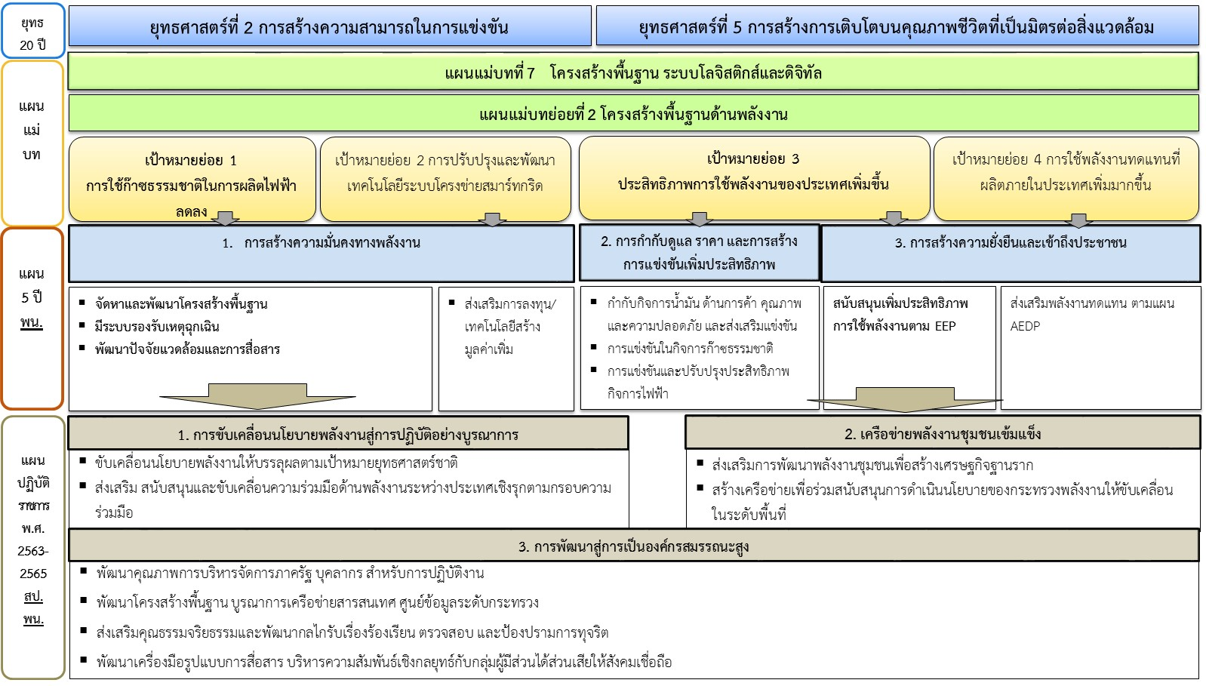

ส่วนที่ 3
โครงสร้างของสำนักงานปลัดกระทรวงพลังงาน

3.1 ภาพรวม

3.1.1 วิสัยทัศน์
“หน่วยงานสมรรถนะสูงที่บูรณาการการขับเคลื่อนนโยบายและบริหารจัดการด้านพลังงานในทุกระดับ
เพื่อสร้างความมั่นคงและยั่งยืนด้านพลังงานของประเทศ”

3.1.2 พันธกิจ เป้าประสงค์ ค่านิยม
1) พันธกิจ
- ศึกษา วิเคราะห์ นโยบายและแนวทางขับเคลื่อนภารกิจของกระทรวงพลังงาน ทั้งภายในประเทศและต่างประเทศ
- กำกับ เร่งรัด ติดตาม ประเมินผล และสนับสนุนการปฏิบัติราชการส่วนกลางและส่วนภูมิภาค ให้เป็นไปตามเป้าหมายและกฎหมายที่เกี่ยวข้อง
- ประชาสัมพันธ์สร้างความรู้และความเข้าใจให้กับประชาชน ตลอดจนประสานการมีส่วนร่วมของผู้มีส่วนได้ส่วนเสียในการพัฒนาพลังงาน
- พัฒนาทรัพยากรบุคคล ระบบบริหารจัดการทรัพยากร กฎหมาย ระบบเทคโนโลยีสารสนเทศและการสื่อสารให้ทันสมัย มีประสิทธิภาพ เพื่อเพิ่มสมรรถนะองค์กร เสริมสร้างธรรมาภิบาล และดำรงไว้ซึ่งจริยธรรมในองค์กร
2) เป้าประสงค์
- นโยบายและแผนงานของกระทรวงพลังงานสอดคล้องกับเป้าหมายยุทธศาสตร์ชาติและนโยบายที่เกี่ยวข้อง ซึ่งสอดคล้องกับบริบททั้งในและต่างประเทศ
- นโยบายและแผนงานถ่ายทอดไปสู่การปฏิบัติ เกิดผลสัมฤทธิ์ในการปฏิบัติงาน มีการบูรณาการระหว่างส่วนกลางและส่วนภูมิภาค
- ประชาชนมีความรู้ ความเข้าใจด้านพลังงานและมีเครือข่ายสนับสนุนนโยบายด้านพลังงาน
- บุคลากรมีความพร้อมในการปฏิบัติงานที่มีประสิทธิภาพเพิ่มขึ้น ตามหลักธรรมาภิบาล และ มีจริยธรรม
3) ค่านิยม
- มุ่งเน้นประชา (Citizen Center)
- ทำงานด้วยจิตสำนึกของข้าราชการที่ดีและเก่ง มุ่งให้บริการประชาชนด้วยคุณธรรมจริยธรรม
- ทำงานด้วยมุมของประชาชนและผู้มีส่วนได้ส่วนเสีย
- รับฟังความคิดเห็นและความคาดหวังที่หลากหลายอย่างครบถ้วนเพื่อการบริหารจัดการแบบมีส่วนร่วมและสมดุลโดยคำนึงถึงประโยชน์สาธารณะของประเทศชาติและสังคม เป็นสำคัญ
- กล้าคิดสร้างสรรค์ (Think out of the Box)
  - กล้าคิดไปข้างหน้า (Forward Thinking) โดยคำนึงถึงผลสัมฤทธิ์ของงานเป็นสำคัญ
  - แสวงหาทางเลือกอย่างสร้างสรรค์ และ/หรือนำเทคโนโลยีนวัตกรรมใหม่ ๆ มาใช้เพื่อพัฒนาปรับปรุงวิธีการทำงาน
  - รวบรวมข้อมูลที่ครบถ้วนและเพียงพอเพื่อใช้วิเคราะห์และประเมินข้อดีและข้อด้อยของทางเลือกอย่างรอบคอบเป็นกลาง โดยไม่ยอมให้ข้อกฎหมาย ระเบียบปฏิบัติมาเป็นอุปสรรคในการทำงาน
- เชื่อมั่นทำได้ (Can-Do Attitude)
- ปรับทัศนคติเป็นบวกต่อบทบาทและพันธกิจของกระทรวงและกรม/กองที่ได้รับผลกระทบ จากเหตุและปัจจัยทั้งภายในภายนอกประเทศ
- เปิดใจรับมอบภารกิจใหม่ที่ท้าทายความรู้ความสามารถด้วยความยินดี
- กระตือรือร้นเรียนรู้มุ่งพัฒนาตนเองให้พร้อมปรับตัวรับความเปลี่ยนแปลงอยู่เสมอ
- ทำงานอย่างข้าราชการมืออาชีพที่ส่งมอบผลงานที่มีคุณภาพด้วยความรวดเร็ว (Quality with Speed)
- ร่วมใจเป็นทีม (Team Work)
- ทำงานแบบมุ่งเป้าหมายของกระทรวงพลังงานเป็นหลักชัย โดยไม่แบ่งเขาแบ่งเรา
- เปิดใจรับฟัง ให้ความร่วมมือ และปฏิบัติตามข้อตกลงในการทำงานร่วมกัน (Service Agreement) ทั้งภายในหน่วยงานและข้ามหน่วยงาน
- ยินดีให้ความช่วยเหลือแก้ไขปัญหาที่เกิดขึ้นโดยถือเป็นความรับผิดชอบร่วมกัน
- ถ่ายทอดแลกเปลี่ยนเรียนรู้ข้อมูลแบบพี่สอนน้อง เพื่อนแนะนำเพื่อนด้วยความปรารถนาดีต่อกัน
- ยอมรับในความแตกต่าง/ข้อจำกัดของหน่วยงานและบุคคล
3.1.3 โครงสร้างสำนักงานปลัดกระทรวงพลังงาน
โครงสร้างของสำนักงานปลัดกระทรวงพลังงาน ดังแสดงในรูปที่ 3-1

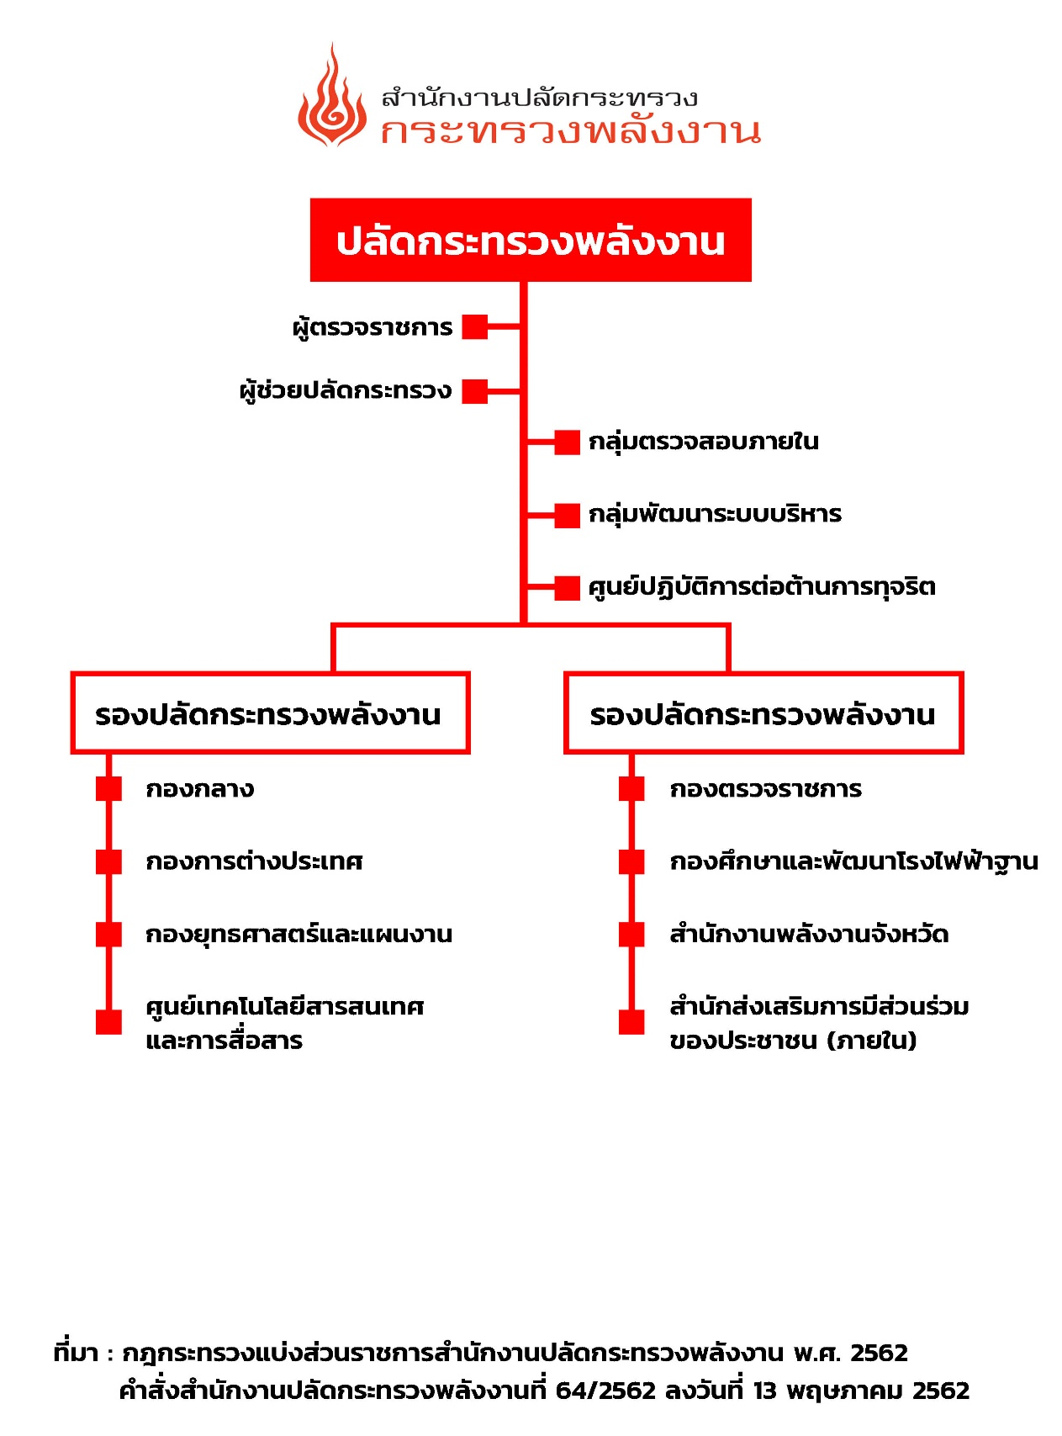
รูปที่ 3-1 โครงสร้างส่วนราชการของสำนักงานปลัดกระทรวงพลังงาน

3.2 ภารกิจ อำนาจ หน้าที่ ของสำนักงานปลัดกระทรวงพลังงาน
ตามกฎกระทรวงแบ่งส่วนราชการสำนักงานปลัดกระทรวงพลังงาน พ.ศ. 2562 มีภารกิจเกี่ยวกับการพัฒนายุทธศาสตร์และแปลงนโยบายของกระทรวงเป็นแผนการปฏิบัติงาน จัดสรรทรัพยากร และบริหารราชการทั่วไปของกระทรวง เพื่อให้บรรลุเป้าหมายและเกิดผลสัมฤทธิ์ตามภารกิจของกระทรวง โดยให้มีหน้าที่และอำนาจดังต่อไปนี้
- ศึกษา วิเคราะห์ และจัดทำข้อมูล เพื่อใช้ในการกำหนดนโยบาย เป้าหมายและผลสัมฤทธิ์ ของกระทรวง
- พัฒนายุทธศาสตร์การบริหารของกระทรวง และแปลงนโยบายเป็นแนวทางและแผนการปฏิบัติงาน
- จัดทำยุทธศาสตร์ ประสานการบริหารราชการ และปฏิบัติการเกี่ยวกับงานที่อยู่ในอำนาจหน้าที่ของกระทรวงในต่างประเทศ
- จัดสรรและบริหารทรัพยากรของกระทรวง เพื่อให้เกิดการประหยัด คุ้มค่า และสมประโยชน์
- กำกับ เร่งรัด ติดตาม และประเมินผล รวมทั้งประสานการปฏิบัติราชการของส่วนราชการ ในสังกัดกระทรวง
- พัฒนาระบบเทคโนโลยีสารสนเทศและการสื่อสาร เพื่อใช้ในการบริหารงานและการบริการ ของส่วนราชการในสังกัดกระทรวง
- ดูแลงานประชาสัมพันธ์และพัฒนาปรับปรุงกฎหมายที่เกี่ยวข้องให้ทันสมัย
- กำกับดูแลและส่งเสริมการดำเนินภารกิจด้านพลังงานในส่วนภูมิภาคให้เป็นไปตามกฎหมาย ที่เกี่ยวข้องภายในเขตอำนาจ
- ส่งเสริมความรู้และความเข้าใจ ตลอดจนประสานการมีส่วนร่วมของประชาชนเกี่ยวกับการพัฒนาโครงสร้างพื้นฐานด้านพลังงานทั้งในส่วนกลางและส่วนภูมิภาค
- ศึกษา ประสานงาน สนับสนุน และส่งเสริมเพื่อการพัฒนาโรงไฟฟ้าฐาน
- ประสาน บูรณาการ ขับเคลื่อนยุทธศาสตร์ และพัฒนาระบบบริหารจัดการพลังงานในภูมิภาค
- ปฏิบัติการอื่นใดตามที่กฎหมายกำหนดให้เป็นหน้าที่และอำนาจของสำนักงานปลัดกระทรวงหรือตามที่รัฐมนตรีหรือคณะรัฐมนตรีมอบหมาย
ภารกิจ อำนาจหน้าที่ของหน่วยงานต่าง ๆ ภายใต้โครงสร้างส่วนราชการของสำนักงานปลัดกระทรวงพลังงาน มีรายละเอียดดังต่อไปนี้

กลุ่มตรวจสอบภายใน (ตสน.)
มีหน้าที่และอำนาจดังต่อไปนี้
- ดำเนินการเกี่ยวกับการตรวจสอบด้านการบริหาร การเงิน และการบัญชีของสำนักงานปลัดกระทรวงและกระทรวง
- ปฏิบัติงานร่วมกับหรือสนับสนุนการปฏิบัติงานของหน่วยงานอื่นที่เกี่ยวข้อง หรือที่ได้รับมอบหมาย

กลุ่มพัฒนาระบบบริหาร (กพร.)
มีหน้าที่และอำนาจดังต่อไปนี้
- เสนอแนะและให้คำปรึกษาแก่ปลัดกระทรวงเกี่ยวกับยุทธศาสตร์การพัฒนาระบบราชการภายในสำนักงานปลัดกระทรวงและกระทรวง
- ติดตาม ประเมินผล และจัดทำรายงานเกี่ยวกับการพัฒนาระบบราชการภายในสำนักงานปลัดกระทรวงและกระทรวง
- ประสานและดำเนินการเกี่ยวกับการพัฒนาระบบราชการร่วมกับหน่วยงานกลางต่าง ๆ และหน่วยงานภายในสำนักงานปลัดกระทรวงและกระทรวง
- ปฏิบัติงานร่วมกับหรือสนับสนุนการปฏิบัติงานของหน่วยงานอื่นที่เกี่ยวข้อง หรือที่ได้รับมอบหมาย

ศูนย์ปฏิบัติการต่อต้านการทุจริต (ศปท.)
มีหน้าที่และอำนาจดังต่อไปนี้
- เสนอแนะแก่ปลัดกระทรวงเกี่ยวกับการป้องกันและปราบปรามการทุจริตและประพฤติมิชอบของส่วนราชการในสังกัด รวมทั้งจัดทำแผนปฏิบัติการป้องกันและปราบปรามการทุจริตและประพฤติมิชอบของส่วนราชการ ให้สอดคล้องกับยุทธศาสตร์ชาติว่าด้วยการป้องกันและปราบปรามการทุจริต มาตรการป้องกันและปราบปรามการทุจริตภาครัฐ และนโยบายของรัฐบาลที่เกี่ยวข้อง เสนอต่อปลัดกระทรวง
- ประสานงาน เร่งรัด และกำกับให้ส่วนราชการในสังกัดดำเนินการตามแผนปฏิบัติการป้องกันและปราบปรามการทุจริตและประพฤติมิชอบของส่วนราชการ
- รับข้อร้องเรียนเรื่องการทุจริต การปฏิบัติหรือละเว้นการปฏิบัติหน้าที่โดยมิชอบของเจ้าหน้าที่ในส่วนราชการ และส่งต่อไปยังส่วนราชการและหน่วยงานที่เกี่ยวข้อง
- คุ้มครองจริยธรรมตามประมวลจริยธรรมข้าราชการพลเรือน
- ประสานงาน เร่งรัด และติดตามเกี่ยวกับการดำเนินการตาม (3) และ (4) และร่วมมือในการป้องกันและปราบปรามการทุจริตและประพฤติมิชอบกับส่วนราชการและหน่วยงานที่เกี่ยวข้อง
- ติดตาม ประเมินผล และจัดทำรายงานการป้องกันและปราบปรามการทุจริตและประพฤติมิชอบของส่วนราชการในสังกัดและการคุ้มครองจริยธรรม เสนอต่อปลัดกระทรวงและหน่วยงานที่เกี่ยวข้อง
- ปฏิบัติงานร่วมกับหรือสนับสนุนการปฏิบัติงานของหน่วยงานอื่นที่เกี่ยวข้อง หรือที่ได้รับมอบหมาย

กองกลาง (กก.)
มีหน้าที่และอำนาจดังต่อไปนี้
- ดำเนินการเกี่ยวกับงานบริหารทั่วไปของสานักงานปลัดกระทรวง และงานช่วยอำนวยการ
- ดำเนินการเกี่ยวกับการเงิน การบัญชี การงบประมาณ การพัสดุ อาคารสถานที่และยานพาหนะของสำนักงานปลัดกระทรวง
- ดำเนินการเกี่ยวกับการจัดระบบงานและบริหารงานบุคคลของสำนักงานปลัดกระทรวงและกระทรวง
- ดำเนินการเกี่ยวกับงานกฎหมายและระเบียบที่เกี่ยวข้อง งานนิติกรรมและสัญญางานเกี่ยวกับความรับผิดทางแพ่งและอาญา งานคดีปกครอง และงานคดีอื่นที่อยู่ในอำนาจหน้าที่ของสำนักงานปลัดกระทรวงและกระทรวง
- ปฏิบัติงานร่วมกับหรือสนับสนุนการปฏิบัติงานของหน่วยงานอื่นที่เกี่ยวข้อง หรือที่ได้รับมอบหมาย

กองการต่างประเทศ (กกต.)
มีหน้าที่และอำนาจดังต่อไปนี้
- จัดทำยุทธศาสตร์ความร่วมมือด้านพลังงานระหว่างประเทศทั้งในลักษณะความร่วมมือทวิภาคีและพหุภาคีกับประเทศที่มีศักยภาพด้านพลังงาน และในกรอบความร่วมมือต่าง ๆ
- กำหนดท่าทีด้านพลังงานในการประชุมระหว่างประเทศ
- เชื่อมโยงข้อมูลด้านพลังงานกับหน่วยงานของต่างประเทศ รวมทั้งประสาน จัดทำและพัฒนาฐานข้อมูล ตลอดจนเผยแพร่ข้อมูลด้านพลังงานระหว่างประเทศแก่หน่วยงานที่เกี่ยวข้อง
- ติดตาม ประสานความร่วมมือ และส่งเสริมเครือข่ายด้านพลังงานระหว่างประเทศกับองค์การหรือหน่วยงานต่างประเทศ
- ปฏิบัติงานร่วมกับหรือสนับสนุนการปฏิบัติงานของหน่วยงานอื่นที่เกี่ยวข้อง หรือที่ได้รับมอบหมาย
กองตรวจราชการ (กตร.)
มีหน้าที่และอำนาจดังต่อไปนี้
- ศึกษา วิเคราะห์ และจัดทำแผนการตรวจราชการของกระทรวงและแผนการตรวจราชการแบบบูรณาการ
- สนับสนุนการตรวจราชการตามแผนการตรวจราชการประจำปีและแผนการตรวจราชการแบบบูรณาการของผู้ตรวจราชการกระทรวง
- ประสานการตรวจราชการกับหน่วยรับตรวจและจัดทำข้อมูลที่เกี่ยวข้องกับการตรวจราชการเพื่อสนับสนุนการตรวจราชการของผู้ตรวจราชการกระทรวง
- ร่วมติดตามและสนับสนุนผู้ตรวจราชการกระทรวงในการตรวจราชการ และการตรวจติดตามเรื่องร้องเรียนและเรื่องร้องทุกข์
- จัดทำรายงานผลการตรวจราชการของผู้ตรวจราชการกระทรวง ประเมินผลแผนงานและโครงการในการตรวจราชการ
- รับเรื่องร้องเรียนและเรื่องร้องทุกข์ที่อยู่ในอำนาจหน้าที่กระทรวง ตรวจสอบข้อมูลเบื้องต้นและเสนอความเห็นต่อผู้บังคับบัญชา
- สืบสวนสอบสวนข้อเท็จจริงและจัดทำรายงานผลหรือความคืบหน้าพร้อมความเห็นเสนอต่อผู้บังคับบัญชา
- กำกับ เร่งรัด และติดตามการนำข้อเสนอแนะที่ได้รับจากการตรวจราชการ รวมทั้งเรื่องร้องเรียนและเรื่องร้องทุกข์ไปสู่การปฏิบัติ
- สนับสนุนการปฏิบัติงานของคณะกรรมการตรวจสอบและประเมินผลประจำกระทรวง
- ปฏิบัติงานร่วมกับหรือสนับสนุนการปฏิบัติงานของหน่วยงานอื่นที่เกี่ยวข้อง หรือที่ได้รับมอบหมาย

กองยุทธศาสตร์และแผนงาน (กยผ.)
มีหน้าที่และอำนาจดังต่อไปนี้
- ศึกษา วิเคราะห์ และจัดทำข้อมูล เพื่อเสนอแนะนโยบายและกลยุทธ์ในการจัดทำแผนงานโครงการ และแผนการปฏิบัติงานของกระทรวง
- จัดทำและพัฒนาแผนยุทธศาสตร์ของสำนักงานปลัดกระทรวงและกระทรวง ประสานนโยบายและแผนไปสู่การปฏิบัติให้สอดคล้องกับนโยบายและแผนแม่บทของกระทรวง รวมทั้งเร่งรัด ติดตามและประเมินผลการปฏิบัติงานของหน่วยงานในสังกัดกระทรวง
- ติดตาม และประสานความร่วมมือกับหน่วยงานต่าง ๆ ทั้งภาครัฐ ภาคเอกชน และภาคประชาชน
- ประสาน บูรณาการ ขับเคลื่อนยุทธศาสตร์ และพัฒนาระบบบริหารจัดการพลังงานในภูมิภาค
- ประชาสัมพันธ์และเผยแพร่กิจกรรมและการปฏิบัติราชการของหน่วยงานที่เกี่ยวข้อง
- ปฏิบัติงานร่วมกับหรือสนับสนุนการปฏิบัติงานของหน่วยงานอื่นที่เกี่ยวข้อง หรือที่ได้รับมอบหมาย

กองศึกษาและพัฒนาโรงไฟฟ้าฐาน (กศร.)
มีหน้าที่และอำนาจดังต่อไปนี้
- ศึกษา วิเคราะห์ ประเมินสถานการณ์ และจัดทำยุทธศาสตร์การขับเคลื่อนแผนพัฒนาโครงการโรงไฟฟ้าฐาน
- จัดทำแผนปฏิบัติการเพื่อให้เป็นไปตามยุทธศาสตร์การขับเคลื่อนแผนพัฒนาโครงการโรงไฟฟ้าฐาน
- เผยแพร่ ถ่ายทอด รณรงค์ และสร้างเครือข่ายความร่วมมือของประชาชนที่เกี่ยวกับการพัฒนาโครงการโรงไฟฟ้าฐานและโรงไฟฟ้าพลังงานขยะ
- ประสานงาน และดาเนินการร่วมกับหน่วยงานต่าง ๆ ที่เกี่ยวข้องเพื่อการพัฒนาโครงการโรงไฟฟ้าฐาน
- ติดตาม และประเมินผลการพัฒนาโครงการโรงไฟฟ้าฐาน
- ปฏิบัติงานร่วมกับหรือสนับสนุนการปฏิบัติงานของหน่วยงานอื่นที่เกี่ยวข้อง หรือที่ได้รับมอบหมาย

ศูนย์เทคโนโลยีสารสนเทศและการสื่อสาร (ศทส.)
มีหน้าที่และอำนาจดังต่อไปนี้
- จัดทำแผนปฏิบัติการดิจิทัลของสำนักงานปลัดกระทรวงและกระทรวงให้สอดคล้องกับแผนพัฒนาดิจิทัลเพื่อเศรษฐกิจและสังคม
- ดำเนินการเกี่ยวกับการบริหารจัดการเทคโนโลยีสารสนเทศและการสื่อสารของส่วนราชการ ในสังกัดกระทรวง
- พัฒนาระบบงานคอมพิวเตอร์และเครือข่าย รวมทั้งให้คำปรึกษาแนะนำการใช้คอมพิวเตอร์และการใช้โปรแกรม
- ปฏิบัติงานร่วมกับหรือสนับสนุนการปฏิบัติงานของหน่วยงานอื่นที่เกี่ยวข้อง หรือที่ได้รับมอบหมาย

สำนักงานพลังงานจังหวัด (สพจ.)
มีหน้าที่และอำนาจในเขตพื้นที่จังหวัดที่รับผิดชอบดังต่อไปนี้
- ประสานงานและปฏิบัติหน้าที่ในฐานะผู้แทนของกระทรวงในส่วนภูมิภาค รวมทั้งประสานและสนับสนุนการปฏิบัติงานด้านพลังงาน
- กำกับดูแลและส่งเสริมการดำเนินงานด้านความปลอดภัยและสิ่งแวดล้อมของกิจการน้ำมันเชื้อเพลิง
- กำกับดูแลคุณภาพ การค้า และการสำรองน้ำมันเชื้อเพลิง
- ส่งเสริมและพัฒนาพลังงานทดแทนและการอนุรักษ์พลังงาน
- ประสานและอำนวยความสะดวกในการสำรวจและผลิตเชื้อเพลิงธรรมชาติ
- จัดทำ เสนอแนะ และประสานแผนพัฒนาพลังงานในระดับจังหวัด รวมทั้งประสานการพัฒนาและประเมินผลการดำเนินงานตามแผนดังกล่าว
- ส่งเสริมการมีส่วนร่วมของทุกภาคส่วนในงานด้านพลังงาน
- ปฏิบัติงานร่วมกับหรือสนับสนุนการปฏิบัติงานของหน่วยงานอื่นที่เกี่ยวข้อง หรือที่ได้รับมอบหมาย

สำนักส่งเสริมการมีส่วนร่วมของประชาชน (สสช.) (หน่วยงานภายใน)
มีหน้าที่และอำนาจดังต่อไปนี้
- ส่งเสริม พัฒนาและบริหารการมีส่วนร่วมของภาคประชาชนแบบบูรณาการสำหรับกิจการพลังงานเพื่อสนองต่อนโยบายของประเทศ
- สร้างการมีส่วนร่วมจากภาคประชาชนในการกำหนดนโยบาย แผนและยุทธศาสตร์การพัฒนาพลังงานของประเทศ
- สร้างมาตรฐาน กฎ และระเบียบ เพื่อกำกับดูแลการดำเนินกิจการที่เกี่ยวเนื่องกับนโยบายพลังงานอย่างมีส่วนร่วมของทุกภาคส่วน
- ส่งเสริมและสนับสนุนการดำเนินความรับผิดชอบต่อสังคมและสิ่งแวดล้อมของหน่วยงาน ด้านพลังงาน
- ส่งเสริมและประสานการปฏิบัติงานระหว่างส่วนราชการในส่วนกลางและส่วนภูมิภาคเพื่อให้เกิดการมีส่วนร่วมในการพัฒนาระบบการทำงานให้มีประสิทธิภาพ

ส่วนที่ 4
แผนปฏิบัติราชการ พ.ศ. 2563 – 2565
ของสำนักงานปลัดกระทรวงพลังงาน

แผนปฏิบัติราชการ พ.ศ. 2563–2565 ของสำนักงานปลัดกระทรวงพลังงาน ประกอบไปด้วย
3 แผน ดังนี้

แผนปฏิบัติราชการ เรื่องที่ 1 : การขับเคลื่อนนโยบายพลังงานสู่การปฏิบัติอย่างบูรณาการ มุ่งเน้นการขับเคลื่อนนโยบายพลังงานให้เป็นไปตามเป้าหมายยุทธศาสตร์ชาติ สนับสนุนการพัฒนาโครงสร้างพื้นฐานพลังงานให้สามารถเกิดขึ้นได้ตามแผนงานที่กำหนด และพัฒนากลไกรองรับสภาวะฉุกเฉินด้านพลังงานที่มีประสิทธิภาพ ตลอดจนการสร้างความร่วมมือกับต่างประเทศในการถ่ายทอดเทคโนโลยี และการแสวงหาแหล่งพลังงานเพื่อสร้างความมั่นคงด้านพลังงาน

แผนปฏิบัติราชการเรื่องที่ 2 : เครือข่ายพลังงานชุมชนเข้มแข็ง มุ่งเน้นการสนับสนุนการจัดหาและการพัฒนาด้านพลังงานในส่วนภูมิภาค ให้สามารถขับเคลื่อนพลังงานชุมชนเพื่อสร้างเศรษฐกิจฐานราก ตลอดจนสร้างเครือข่ายผู้มีส่วนได้ส่วนเสียในพื้นที่ เพื่อสนับสนุนการขับเคลื่อนนโยบายพลังงานในเชิงพื้นที่

แผนปฏิบัติราชการเรื่องที่ 3 : การพัฒนาสู่การเป็นองค์กรสมรรถนะสูง มุ่งเน้นการพัฒนาให้กระทรวงพลังงานเป็นองค์กรสมรรถนะสูง มีระบบบริหารราชการตามมาตรฐานสากลที่ยึดมั่นในคุณธรรมและจริยธรรม บุคลากรมีสมรรถนะสอดคล้องกับภารกิจ มีความก้าวหน้าในสายอาชีพ มีระบบเทคโนโลยีสารสนเทศ ที่สนับสนุนการดำเนินงานมีประสิทธิภาพ มีการสื่อสารนโยบายและข้อมูลพลังงานต่อประชาชนและมีการบริหารความสัมพันธ์เชิงกลยุทธ์กับกลุ่มผู้มีส่วนได้ส่วนเสีย เกิดความเข้าใจและเชื่อมั่น สังคมเชื่อถือ และสนับสนุนการดำเนินนโยบายของกระทรวงพลังงาน

โดยมีรายละเอียดดังนี้
4.1 แผนปฏิบัติราชการเรื่องที่ 1 การขับเคลื่อนนโยบายพลังงานสู่การปฏิบัติอย่างบูรณาการ

เป้าหมาย
นโยบายพลังงานมีการขับเคลื่อนอย่างบูรณาการในส่วนกลางและส่วนภูมิภาคได้ตามเป้าหมายยุทธศาสตร์ชาติและแผนระดับที่ 2 และถ่ายทอดแผนไปสู่การปฏิบัติ รวมถึงมีความร่วมมือกับต่างประเทศเพื่อสร้างความมั่นคงด้านพลังงาน
ตัวชี้วัดและค่าเป้าหมาย
เป้าหมาย | ตัวชี้วัด | ค่าเป้าหมาย
เป้าหมาย | ตัวชี้วัด | 2563 | 2564 | 2565
นโยบายพลังงานมีการขับเคลื่อนอย่างบูรณาการ ตามเป้าหมายยุทธศาสตร์ชาติและแผนที่เกี่ยวข้อง | - จำนวนข้อเสนอแนะเชิงนโยบาย  เพื่อพัฒนายุทธศาสตร์ด้านพลังงาน  ไม่น้อยกว่า (กยผ.) | 2 เรื่อง | 1 เรื่อง | 2 เรื่อง
 | - จำนวนการซักซ้อมเพื่อเตรียมความพร้อมการรองรับเหตุฉุกเฉินด้านพลังงาน ไม่น้อยกว่า (กยผ.) | 1 ครั้ง | 1 ครั้ง | 1 ครั้ง
มีความร่วมมือกับต่างประเทศเพื่อสร้างความมั่นคงด้านพลังงาน | - จำนวนความร่วมมือกับต่างประเทศเพื่อสร้างความมั่นคงทางด้านพลังงาน ไม่น้อยกว่า (กกต.) | 2 เรื่อง | 2 เรื่อง | -
มีความร่วมมือกับต่างประเทศเพื่อสร้างความมั่นคงด้านพลังงาน | - ร้อยละข้อตกลงที่เกิดขึ้นจากกรอบความร่วมมือระหว่างประเทศเพื่อสร้างความมั่นคงทางด้านพลังงาน ไม่น้อยกว่า (กกต.) | - | - | ร้อยละ  75

แนวทางการพัฒนา
1. บูรณาการ เชื่อมโยง และถ่ายทอดนโยบายพลังงาน ให้บรรลุผลตามเป้าหมายยุทธศาสตร์ชาติและ แผนที่เกี่ยวข้อง สู่การปฏิบัติทั้งในส่วนกลางและภูมิภาค บริหารทรัพยากรได้ตามเป้าหมาย บริหารโครงสร้าง งบประมาณ ติดตาม และประเมินผลการขับเคลื่อนการดำเนินการตามเป้าหมายของกระทรวง
2. ส่งเสริม สนับสนุนและขับเคลื่อนความร่วมมือด้านพลังงานระหว่างประเทศเชิงรุกตามกรอบความร่วมมือ ทั้งในกรอบทวิภาคีและพหุภาคี ประสานเครือข่ายความร่วมมือระหว่างประเทศ สร้างโอกาสประเทศเป็นศูนย์กลางด้านพลังงานของภูมิภาค พัฒนาศูนย์ข้อมูลพลังงานระหว่างประเทศ เพื่อสนับสนุนการค้าและการลงทุน เพื่อเสริมสร้างความมั่นคงด้านพลังงานของประเทศ

แผนงาน/โครงการสำคัญ
แผนงาน/โครงการสำคัญของแผนปฏิบัติราชการเรื่องที่ 1 การขับเคลื่อนนโยบายพลังงานสู่การปฏิบัติอย่างบูรณาการ มีจำนวน 7 โครงการ วงเงินรวม 122.4821 ล้านบาท รายละเอียดแบ่งตามแนวทางการพัฒนาได้ ดังนี้
- บูรณาการ เชื่อมโยง และถ่ายทอดนโยบายพลังงาน ให้บรรลุผลตามเป้าหมายยุทธศาสตร์ชาติ

แผนงาน/โครงการ | หน่วยงาน | งบประมาณ (ล้านบาท)
 |  | 2563 | 2564 | 2565
- ศึกษาผลกระทบนโยบายพลังงาน (Energy Policy Impact evaluation) ต่อการกำหนดทิศทางการขับเคลื่อนเป้าหมายด้านพลังงานตามยุทธศาสตร์ชาติ | กยผ. | 7.2252 | - | -
- พัฒนากลไกรองรับสภาวะฉุกเฉินด้านพลังงาน/โครงการพัฒนาประสิทธิภาพการแก้ไขสภาวะฉุกเฉินด้านพลังงาน | กยผ. | 1.0000 | 1.0000 | 2.0000
- พัฒนาประสิทธิผลการดำเนินงานเชิงยุทธศาสตร์ตามแผนพลังงานเชิงพื้นที่ | กยผ. | 10.5755 | 8.5000 | 16.8000
รวม 3 โครงการ |  | 18.8007 | 9.5000 | 18.8000

- ส่งเสริม สนับสนุนและขับเคลื่อนความร่วมมือด้านพลังงานระหว่างประเทศเชิงรุกตามกรอบความร่วมมือ
แผนงาน/โครงการ | หน่วยงาน | งบประมาณ (ล้านบาท)
 |  | 2563 | 2564 | 2565
- การเจรจาและประชุมนานาชาติ (ผลักดันความร่วมมือภายใต้กรอบอาเซียนด้านไฟฟ้า (APG) LTMS-PIP กรอบ ACMECS GMS) การเจรจาให้เกิดการซื้อขายไฟฟ้าพหุพาคีเพิ่มเติมจาก LTM เช่น LTMS , LTMM | กกต. | 15.0000 | 3.0000 | 40.0000
2. การประชุมเจ้าหน้าที่อาวุโสอาเซียนด้านพลังงานสมัยพิเศษ (ASEAN Special Senior Officials Meeting on Energy : Special SOME) และการประชุมอื่นที่เกี่ยวข้อง | กกต. | 4.8814 | - | -
3. การประสานความร่วมมือกับประเทศที่มีความสำคัญด้านพลังงาน | กกต. | 2.0000 | 1.0000 | 3.0000
- ศูนย์ความร่วมมือด้านพลังงานระหว่างประเทศ | กกต. | 2.5000 | 1.0000 | 3.0000
รวม 4 โครงการ |  | 24.3814 | 5.0000 | 46.0000
หน่วยงานที่เกี่ยวข้อง : กยผ. กกต. กก. กพร. กตร. กศร. สสช. สพจ.

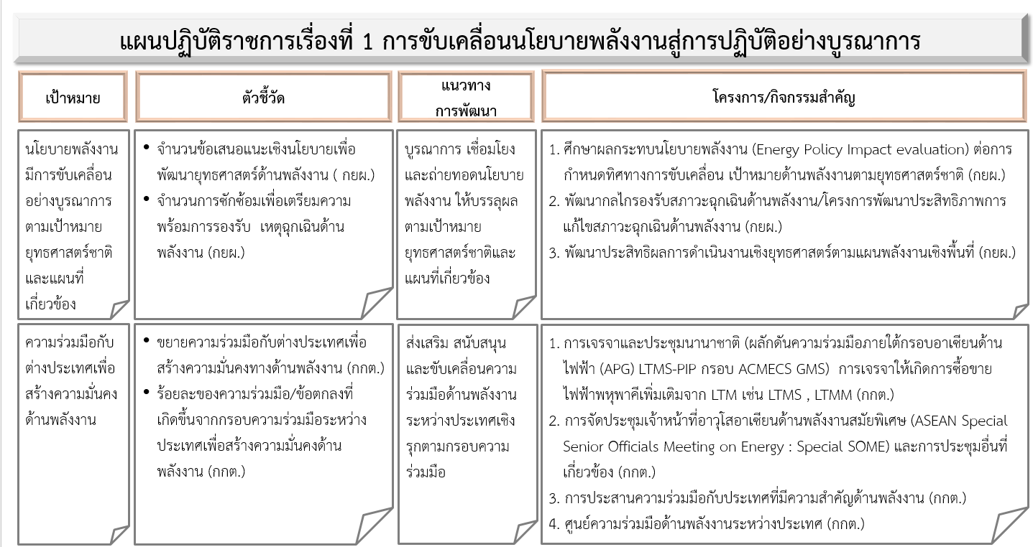

รูปที่ 4-1 ความเชื่อมโยงแผนปฏิบัติราชการ เรื่องที่ 1 การขับเคลื่อนนโยบายพลังงานสู่การปฏิบัติอย่างบูรณาการ

4.2 แผนปฏิบัติราชการเรื่องที่ 2 เครือข่ายพลังงานชุมชนเข้มแข็ง

เป้าหมาย
ผลักดันให้มีปัจจัยแวดล้อมที่สนับสนุนการจัดหาและการพัฒนาด้านพลังงานในส่วนภูมิภาค ให้สามารถขับเคลื่อนพลังงานชุมชนเพื่อสร้างเศรษฐกิจฐานราก ตลอดจนสร้างเครือข่ายผู้มีส่วนได้ส่วนเสียในพื้นที่ เพื่อสนับสนุนนโยบายพลังงาน
ตัวชี้วัดและค่าเป้าหมาย
เป้าหมาย | ตัวชี้วัด | ค่าเป้าหมาย
เป้าหมาย | ตัวชี้วัด | 2563 | 2564 | 2565
หน่วยงานส่วนกลางและภูมิภาคผลักดันให้มีปัจจัยแวดล้อมที่สนับสนุนการพัฒนาพลังงาน | - ร้อยละของครัวเรือนต้นแบบด้านพลังงานสามารถลดการใช้พลังงานอย่างน้อย หรือมีการใช้พลังงานทดแทนเพิ่มขึ้นอย่างน้อย (สสช.) | ร้อยละ  10 | ร้อยละ  10 | ร้อยละ  10
 | - โครงการด้านพลังงานชุมชนสามารถลดการใช้พลังงานได้ รวมไม่น้อยกว่า (สสช.) | 1 ktoe/ปี | 1  ktoe/ปี | 1  ktoe/ปี
 | - ร้อยละความสำเร็จของการจัดทำหลักเกณฑ์มาตรฐาน และองค์ความรู้เกี่ยวกับการขับเคลื่อนการพัฒนาโครงการโรงไฟฟ้าฐาน เพื่อเผยแพร่ในพื้นที่ยุทธศาสตร์โรงไฟฟ้าฐาน (กศร.) | - | - | ร้อยละ  100
 | - ร้อยละความสำเร็จของการพัฒนาระบบสารสนเทศภูมิศาสตร์ (GIS) เพื่อเพิ่มประสิทธิภาพการบริหารจัดการทรัพยากรด้านพลังงานและวิเคราะห์สถานการณ์เชิงพื้นที่ (ศทส.) | - | - | ร้อยละ  100
 | - ร้อยละของความสำเร็จในการบริหารราชการส่วนภูมิภาคไม่ต่ำกว่า (กยผ.) (วัดผลการดำเนินงานของ สพจ. โดยเฉลี่ยถ่วงน้ำหนักของการเบิกจ่ายงบประมาณและการจัดทำแผนปฏิบัติราชการ) | ร้อยละ 70 | ร้อยละ  70 | ร้อยละ 70
ประชาชนเกิดความเข้าใจและเชื่อมั่น สังคมเชื่อถือและสนับสนุนการดำเนินนโยบายของกระทรวงพลังงาน | - จำนวนอาสาสมัครพลังงานชุมชน /ช่างชุมชน เครือข่าย องค์กร เครือข่ายภาคประชาสังคม ภาคเอกชนหรือหน่วยงานราชการ ที่เข้าร่วมดำเนินการตามนโยบายของกระทรวงพลังงาน (สสช.) | - | 500 | 500
 | - จำนวนกลุ่มเป้าหมาย สร้างความรู้ ความเข้าใจ และพัฒนาการสื่อสารด้านพลังงาน* (กศร.) | 7,820 คน | 2,620 คน | 5,020 คน
 | - จำนวนครูของ กศน. ที่ได้รับการพัฒนาศักยภาพในการสร้างองค์ความรู้เรื่องโรงไฟฟ้าฐานในชุมชน (กศร.) | - | - | 500 คน
*หมายเหตุ ตัวชี้วัดโครงการสอดคล้องกับงบประมาณที่ได้รับ
แนวทางการพัฒนา
1. ส่งเสริมการพัฒนาพลังงานชุมชนเพื่อสร้างเศรษฐกิจฐานราก ขับเคลื่อนและติดตามการดำเนินงาน เชิงพื้นที่อย่างมีประสิทธิภาพ โดยพัฒนาระบบบริหารจัดการข้อมูล ระบบฐานข้อมูลด้านพลังงาน
องค์ความรู้เชิงพื้นที่และเครื่องมือที่ทันสมัย ช่วยในการจัดทำแผนและประมวลผลข้อมูลพลังงานเชิงพื้นที่ ให้เป็นปัจจุบันที่จะช่วยการบริหารงานได้อย่างมีประสิทธิภาพ และสนับสนุนให้พลังงานชุมชนขับเคลื่อนเศรษฐกิจฐานรากให้เกิดการสร้างรายได้และพัฒนาคุณภาพชีวิตด้วยเทคโนโลยีที่เหมาะสม เพื่อผลักดัน ให้การทำงานภูมิภาคเป็นไปตามเป้าหมายกระทรวงพลังงาน
2. สร้างเครือข่ายเพื่อร่วมสนับสนุนการดำเนินนโยบายของกระทรวงพลังงานให้ขับเคลื่อนในระดับพื้นที่ พัฒนาการสร้างความรู้ ความเข้าใจนโยบาย พลังงานที่ถูกต้องให้สามารถถ่ายทอดข้อมูลตามกลุ่มเป้าหมายในพื้นที่ได้ พัฒนาข้อมูลที่เป็นปัจจุบัน และมีการติดตามสถานการณ์ความเคลื่อนไหวด้านพลังงานในพื้นที่ พร้อมจัดการแก้ไขปัญหาได้อย่างรวดเร็ว

แผนงาน/โครงการสำคัญ
แผนงาน/โครงการสำคัญของแผนปฏิบัติราชการเรื่องที่ 2 เครือข่ายพลังงานชุมชนเข้มแข็ง ที่หน่วยงานส่วนกลางขอรับการจัดสรรงบประมาณและดำเนินการร่วมกับสำนักงานพลังงานจังหวัด มีจำนวน 9 โครงการ วงเงินรวม 651.1458 ล้านบาท และโครงการเพิ่มเติมตามแผนปฏิบัติราชการด้านพลังงานของสำนักงานพลังงานจังหวัด 76 จังหวัด จำนวน 390 โครงการ วงเงินรวม 3,113.9040 ล้านบาท รายละเอียดแบ่งตามแนวทางการพัฒนาได้ ดังนี้
- ส่งเสริมการพัฒนาพลังงานชุมชนเพื่อสร้างเศรษฐกิจฐานราก
แผนงาน/โครงการ | หน่วยงาน | งบประมาณ (ล้านบาท)
 |  | 2563 | 2564 | 2565
- เพิ่มสมรรถนะด้านการบริหารและจัดการพลังงานครบวงจรในชุมชนระดับตำบล และ เครือข่ายพลังงานชุมชน | สสช. | 63.5567 | 87.5167 | 90.5167
- ลดการใช้พลังงานในภาครัฐ (EUI) | กตร. | 43.2850 | 43.2850 | 43.2850
- ศึกษา รวบรวม หลักเกณฑ์มาตรฐานที่เกี่ยวข้อง และองค์ความรู้เกี่ยวกับการพัฒนาโรงไฟฟ้าฐาน | กศร. | - | - | 13.9484
- พัฒนาระบบสารสนเทศภูมิศาสตร์ (GIS) เพื่อเพิ่มประสิทธิภาพการบริหารจัดการทรัพยากรด้านพลังงานและวิเคราะห์สถานการณ์เชิงพื้นที่ | ศทส. | - | - | 38.0000
- เพิ่มประสิทธิภาพการบูรณาการการปฏิบัติงานร่วมกันระหว่างสำนักงานพลังงานจังหวัด องค์กรปกครองส่วนท้องถิ่น และผู้ประกอบการในพื้นที่ | กยผ. | - | - | 12.4320
- สถานประกอบกิจการธุรกิจพลังงานได้รับการตรวจสอบด้านความปลอดภัย คุณภาพและการค้าการสำรอง* | สพจ.  76 จังหวัด | 38.9626 | 33.4500 | 33.4500
รวม 6 โครงการ |  | 145.8043 | 164.2517 | 231.6321

*หมายเหตุ กรมธุรกิจพลังงานโอนภารกิจและงบประมาณให้สำนักงานพลังงานจังหวัดดำเนินการ

2. สร้างเครือข่ายเพื่อร่วมสนับสนุนการดำเนินนโยบายของกระทรวงพลังงานให้ขับเคลื่อนในระดับพื้นที่ได้
แผนงาน/โครงการ | หน่วยงาน | งบประมาณ (ล้านบาท)
 |  | 2563 | 2564 | 2565
- โครงการส่งเสริมช่างชุมชน | สสช. | - | 30.0000 | 30.0000
- สร้างความรู้ความเข้าใจและพัฒนาการสื่อสารเพื่อเจตคติที่ดีต่อการขับเคลื่อนงานพลังงานในชุมชน | กศร. | 14.4905 | 5.1210 | 18.2032
- พัฒนาบุคลากรในการพัฒนาโรงไฟฟ้าฐานในระดับประชาชน (ระดับความรู้ทั่วไป) ภายใต้ข้อตกลงความร่วมมือระหว่างกระทรวงพลังงาน กับสำนักงาน กศน. ระยะที่ 1-4 | กศร. | - | - | 11.6430
รวม 3 โครงการ |  | 14.4905 | 35.1210 | 59.8462

นอกจาก 9 โครงการ ที่หน่วยงานส่วนกลางขอรับการจัดสรรงบประมาณและดำเนินการร่วมกับสำนักงานพลังงานจังหวัดข้างต้นข้างต้น มีโครงการที่สำนักงานพลังงานจังหวัด 76 จังหวัด บรรจุในแผนปฏิบัติราชการด้านพลังงาน พ.ศ. 2563–2565 ของจังหวัด เพื่อบรรลุเป้าหมายตามแผนพัฒนาจังหวัดและแผนพัฒนา
กลุ่มจังหวัดเพิ่มเติม ทั้งนี้ โครงการดังกล่าวเป็นโครงการดำเนินการเอง หรือที่ร่วมบูรณาการกับส่วนราชการ
ในภูมิภาค องค์การปกครองส่วนท้องถิ่น สถานศึกษา หรือรัฐวิสาหกิจต่าง ๆ โดยมีแหล่งงบประมาณจาก
ทั้งงบประมาณแผ่นดิน และแหล่งอื่น สรุปจำนวนโครงการและงบประมาณ ได้ดังนี้ (รายละเอียดโครงการ
ดังภาคผนวก)

ที่ | สำนักงานพลังงานจังหวัด | จำนวนแผนงาน/โครงการ | งบประมาณ (ล้านบาท)
ที่ | สำนักงานพลังงานจังหวัด | จำนวนแผนงาน/โครงการ | 2563 | 2564 | 2565
1 | เชียงใหม่ | 7 | 402.0500 | 125.0500 | 170.0500
2 | เชียงราย | 2 | 0.9120 | 1.0000 | 3.5000
3 | เพชรบุรี | 2 | 0.8000 | 0.8000 | 0.8000
4 | เพชรบูรณ์ | 3 | 3.9000 | 8.3000 | 8.3000
5 | เลย | 5 | 8.1612 | 8.1612 | 8.1612
6 | แพร่ | 5 | - | - | 16.2500
7 | แม่ฮ่องสอน | 1 | - | - | 2.4453
8 | กระบี่ | 12 | 1.8780 | 1.5980 | 3.4980
9 | กาญจนบุรี | 2 | 38.5000 | 40.0000 | 40.0000
10 | กาฬสินธุ์ | 1 | 0.5775 | 0.5775 | -
11 | กำแพงเพชร | 3 | 6.7880 | 6.7880 | 6.7880
12 | ขอนแก่น | 5 | 5.6000 | 14.7500 | 30.0000
13 | จันทบุรี | 12 | - | 13.4094 | 1.5294
14 | ฉะเชิงเทรา | 4 | 2.4400 | - | -
15 | ชลบุรี | 4 | 1.9000 | 1.9000 | 1.9000
16 | ชัยนาท | 2 | - | 0.9460 | 11.6800
17 | ชัยภูมิ | 2 | 3.8000 | 4.1200 | 4.1200
18 | ชุมพร | 6 | 2.8000 | 5.7000 | 10.3500
19 | ตรัง | 1 | - | 1.0900 | 1.4950
20 | ตาก | 5 | 3.1000 | 3.1000 | 6.3318
21 | นครนายก | 4 | 5.0000 | 5.0000 | 5.0000
22 | นครปฐม | 3 | 5.2000 | 2.3000 | 2.3000
23 | นครพนม | 3 | - | 34.5000 | 34.5000
24 | นครศรีธรรมราช | 9 | 3.3663 | 11.3650 | 1.5000
25 | นครสวรรค์ | 5 | - | - | 1.8900
26 | นนทบุรี | 9 | 18.6000 | 18.6000 | 18.6000
27 | นราธิวาส | 4 | 0.9824 | 1.8200 | -
28 | น่าน | 6 | 4.9502 | 0.2800 | 7.2800
29 | บึงกาฬ | 1 | 0.7200 | 0.7200 | 0.7200
30 | บุรีรัมย์ | 11 | - | - | 3.6500
31 | ปทุมธานี | 3 | - | 3.1000 | 2.8000
32 | ประจวบคีรีขันธ์ | 3 | 0.4335 | 0.4460 | 0.0964
33 | ปราจีนบุรี | 3 | 0.8900 | 0.8900 | 1.0900
34 | ปัตตานี | 6 | - | 2.9490 | 16.5863
35 | พระนครศรีอยุธยา | 8 | 17.9700 | 17.9700 | 17.9700
36 | พะเยา | 2 | 8.6000 | 9.8550 | -
37 | พังงา | 9 | 3.9000 | 26.7000 | 66.1400
38 | พัทลุง | 4 | 0.4790 | 1.8845 | 3.4855
39 | พิจิตร | 8 | 15.5315 | 15.5315 | 15.5315
40 | พิษณุโลก | 1 | 0.1000 | 0.1000 | 0.1000
41 | ภูเก็ต | 7 | 16.3000 | 16.3000 | 16.3000
42 | มหาสารคาม | 5 | - | 5.8720 | 6.1732
43 | มุกดาหาร | 2 | 12.1500 | 12.1500 | 12.1500
44 | ยโสธร | 4 | 60.4859 | 46.0320 | 61.0859
45 | ยะลา | 7 | 0.2000 | 15.4200 | 22.4200
46 | ร้อยเอ็ด | 14 | 97.4700 | 51.6700 | 53.1700
47 | ระนอง | 15 | - | 11.8000 | 45.4750
48 | ระยอง | 3 | - | 7.4890 | 0.5960
49 | ราชบุรี | 3 | 13.5752 | - | -
50 | ลพบุรี | 4 | 6.3905 | 3.2620 | 1.3660
51 | ลำปาง | 38 | 88.9666 | 88.9666 | 88.9666
52 | ลำพูน | 5 | 1.1500 | 0.5500 | 0.0500
53 | ศรีสะเกษ | 5 | - | 2.3000 | 2.3000
54 | สกลนคร | 3 | 172.1363 | 10.5400 | 10.5400
55 | สงขลา | 12 | 9.6500 | 13.2000 | 16.2000
56 | สตูล | 4 | - | 1.8000 | 1.8000
57 | สมุทรปราการ | 7 | 8.6000 | 8.6000 | 8.6000
58 | สมุทรสาคร | 3 | 0.4000 | 0.4000 | 10.4000
59 | สระแก้ว | 3 | - | 3.9000 | 1.7235
60 | สระบุรี | 4 | 14.7482 | 14.7482 | 14.7482
61 | สิงห์บุรี | 2 | - | - | 0.1300
62 | สุโขทัย | 4 | 0.9060 | 0.9060 | 0.9060
63 | สุพรรณบุรี | 9 | 2.5500 | 5.9754 | 2.4000
64 | สุราษฎร์ธานี | 1 | 6.0000 | 6.0000 | 6.0000
65 | สุรินทร์ | 3 | 2.6000 | 9.2295 | 8.7795
66 | หนองคาย | 4 | 3.6540 | 2.1960 | 3.2000
67 | หนองบัวลำภู | 3 | - | 5.9300 | 5.9300
68 | อ่างทอง | 3 | 2.7060 | 2.7060 | 2.7060
69 | อำนาจเจริญ | 5 | 0.0800 | - | 7.4558
70 | อุดรธานี | 5 | 11.6000 | 11.6000 | 10.1000
71 | อุตรดิตถ์ | 12 | 3.4950 | 3.4950 | 282.2700
72 | อุทัยธานี | 2 | 2.3140 | 2.3140 | 2.3140
73 | อุบลราชธานี | 3 | 5.5000 | 5.5000 | 5.5000
74 | เชียงใหม่ | 7 | 402.0500 | 125.0500 | 170.0500
75 | เชียงราย | 2 | 0.9120 | 1.0000 | 3.5000
76 | เพชรบุรี | 2 | 0.8000 | 0.8000 | 0.8000
 | รวม | 390 | 1,113.5573 | 762.1527 | 1,238.1940

หน่วยงานที่เกี่ยวข้อง : กยผ. กตร. กศร. สสช. สพจ. ศทส.
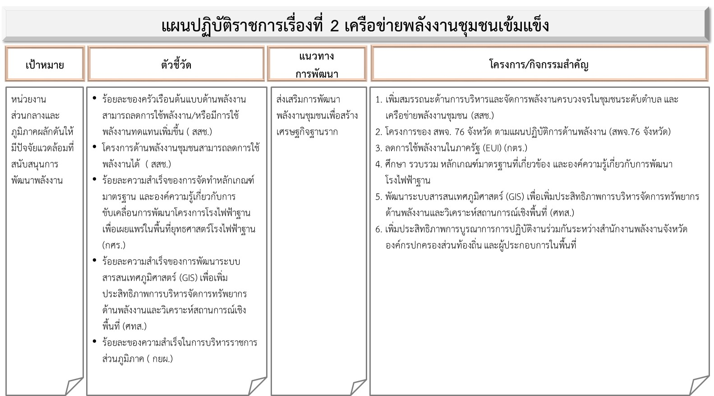

รูปที่ 4-2 (1) ความเชื่อมโยงแผนปฏิบัติราชการ เรื่องที่ 2 เครือข่ายพลังงานชุมชนเข้มแข็ง
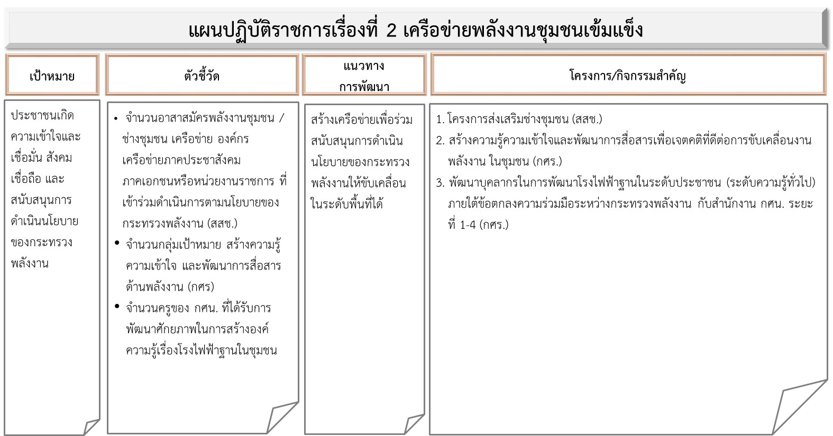

รูปที่ 4-2 (2) ความเชื่อมโยงแผนปฏิบัติราชการ เรื่องที่ 2 เครือข่ายพลังงานชุมชนเข้มแข็ง
4.3 แผนปฏิบัติราชการเรื่องที่ 3 การพัฒนาสู่การเป็นองค์กรสมรรถนะสูง

เป้าหมาย
กระทรวงพลังงานเป็นองค์กรสมรรถนะสูง มีระบบบริหารราชการตามมาตรฐานสากลที่ยึดมั่นในคุณธรรมและจริยธรรม บุคลากรมีสมรรถนะสอดคล้องกับภารกิจ มีความก้าวหน้าในสายอาชีพ มีสภาพแวดล้อมการทำงานที่ดี มีระบบเทคโนโลยีสารสนเทศที่สนับสนุนการดำเนินงานมีประสิทธิภาพ บุคลากรกระทรวงพลังงาน มีความเข้าใจในนโยบายและเป้าหมายของกระทรวงพลังงาน สามารถถ่ายทอดนโยบายและข้อมูลพลังงานให้ประชาชน และบริหารความสัมพันธ์เชิงกลยุทธ์กับกลุ่มผู้มีส่วนได้ส่วนเสีย เกิดความเข้าใจและเชื่อมั่น สังคมเชื่อถือ และสนับสนุนการดำเนินนโยบายของกระทรวงพลังงาน
ตัวชี้วัดและค่าเป้าหมาย

เป้าหมาย | ตัวชี้วัด | ค่าเป้าหมาย
เป้าหมาย | ตัวชี้วัด | 2563 | 2564 | 2565
กระทรวงพลังงานเป็นองค์กรสมรรถนะสูง บุคลากรมีสมรรถนะสอดคล้องกับภารกิจ | - การประเมินสถานะของหน่วยงานภาครัฐในการเป็นระบบราชการ 4.0 ไม่น้อยกว่า (กพร.) | 400  คะแนน | 400  คะแนน | 400  คะแนน
 | - การปรับปรุงโครงสร้างส่วนราชการให้สอดคล้องกับบทบาทภารกิจ (กพร.) | - | 1  ครั้ง | -
 | - ร้อยละความสำเร็จของการดำเนินการตามแผนบริหารทรัพยากรบุคคลและแผนพัฒนาทรัพยากรบุคคลกระทรวงพลังงาน ระยะ 4 ปี (พ.ศ. 2562-2565) (กก.) | ร้อยละ  90 | ร้อยละ  90 | ร้อยละ  90
 | - ร้อยละความสำเร็จของการดำเนินการตามแนวทางการพัฒนาทักษะด้านดิจิทัลของข้าราชการและบุคลากรภาครัฐเพื่อการปรับเปลี่ยนเป็นรัฐบาลดิจิทัล (ศทส.) | - | ร้อยละ  100 | ร้อยละ  100
ระบบเทคโนโลยีสารสนเทศที่สนับสนุนการดำเนินงานให้มีประสิทธิภาพ | - ระดับความสำเร็จของการพัฒนาโครงสร้างพื้นฐานและระบบเครือข่ายคอมพิวเตอร์ฯ ทั้งส่วนกลางและภูมิภาค (ศทส.) | ร้อยละ  100 | ร้อยละ  100 | ร้อยละ  100
ระบบเทคโนโลยีสารสนเทศที่สนับสนุนการดำเนินงานให้มีประสิทธิภาพ | - ระดับความสำเร็จของการพัฒนาระบบสารสนเทศเพื่อการบริหารงานและการให้บริการภาครัฐผ่านระบบดิจิทัล (ศทส.) | ร้อยละ  100 | ร้อยละ  100 | ร้อยละ  100
ระบบเทคโนโลยีสารสนเทศที่สนับสนุนการดำเนินงานให้มีประสิทธิภาพ | - ระดับความสำเร็จของการพัฒนาระบบสารสนเทศเพื่อการจัดการองค์ความรู้ด้านพลังงาน เทคโนโลยี และนวัตกรรม (ศทส.) | - | ร้อยละ  100 | ร้อยละ  100
ระบบเทคโนโลยีสารสนเทศที่สนับสนุนการดำเนินงานให้มีประสิทธิภาพ | - การพัฒนาระบบบัญชีข้อมูล (Data Catalog) เพื่อนำไปสู่การเปิดเผยข้อมูลภาครัฐ (Open Data) ของ สป.พน. (ศทส.) | - | 1  ชุดข้อมูล | 1 ชุดข้อมูล
ระบบเทคโนโลยีสารสนเทศที่สนับสนุนการดำเนินงานให้มีประสิทธิภาพ | - ร้อยละความสำเร็จของการดำเนินงานตามแผนปฏิบัติการดิจิทัลสำนักงานปลัดกระทรวงพลังงาน และแนวนโยบายดิจิทัลที่เกี่ยวข้อง (ศทส.) | ร้อยละ  100 | ร้อยละ  100 | ร้อยละ  100
ระบบเทคโนโลยีสารสนเทศที่สนับสนุนการดำเนินงานให้มีประสิทธิภาพ | - ระดับความสำเร็จของการปรับปรุงระบบติดตามสถานการณ์รองรับเหตุฉุกเฉินสำหรับศูนย์สั่งการด้านพลังงาน (ศทส.) | - | - | ร้อยละ  100
ระบบบริหารราชการยึดมั่นในหลักธรรมาภิบาล มีจริยธรรม | - ระดับคะแนนการประเมินคุณธรรมและความโปร่งใสในการดำเนินงานของหน่วยงานภาครัฐ (ITA) ไม่น้อยกว่า (ศปท.) | ร้อยละ  85 | ร้อยละ  85 | ร้อยละ  85
ระบบบริหารราชการยึดมั่นในหลักธรรมาภิบาล มีจริยธรรม | - ระดับความสำเร็จในการจัดทำแผนปฏิบัติราชการด้านคุณธรรมจริยธรรม กระทรวงพลังงาน (ศปท.) | - | 1 แผน | -
ระบบบริหารราชการยึดมั่นในหลักธรรมาภิบาล มีจริยธรรม | - ร้อยละของข้อร้องเรียนที่ได้รับการตรวจสอบรายงานและมีข้อยุติเบื้องต้น (กตร.) | ร้อยละ 100 | ร้อยละ  100 | ร้อยละ  100
ระบบบริหารราชการยึดมั่นในหลักธรรมาภิบาล มีจริยธรรม | - ร้อยละความสำเร็จของการพัฒนาระบบงานสารสนเทศเพื่อเสริมสร้างธรรมาภิบาลในการติดตามและประเมินผลการปฏิบัติราชการของหน่วยงานภาครัฐ (ศทส.) | - | - | ร้อยละ  100
ระบบบริหารราชการยึดมั่นในหลักธรรมาภิบาล มีจริยธรรม | - ระดับความสำเร็จในการอบรมและนำเครื่องมือไปกระตุ้นเตือนเกี่ยวกับระเบียบราชการ (ตสน.) | - | 6  กลุ่มจังหวัด | 6  กลุ่มจังหวัด
ถ่ายทอดนโยบายและข้อมูลพลังงานต่อประชาชน และบริหารความสัมพันธ์เชิงกลยุทธ์กับกลุ่มผู้มีส่วนได้ส่วนเสีย | - ประชาชน มีความเข้าใจข้อมูลพลังงานที่เผยแพร่ผ่านช่องทางเฟสบุ๊คของ  กระทรวงพลังงาน (กยผ.) | - | ร้อยละ  80 | ร้อยละ  80
 | - มีคำสั่งแต่งตั้งคณะกรรมการภาคประชาสังคมของกระทรวงพลังงานและมีการประชุมกรรมการฯ (กยผ. ) | - | 1  ครั้ง | 1  ครั้ง
 | - ร้อยละความสำเร็จของการพัฒนาอินทราเน็ตและอินเตอร์เน็ตเว็บไซต์ของกระทรวงพลังงาน สำนักงานปลัดกระทรวงพลังงาน และสำนักงานพลังงานจังหวัด 76 จังหวัด (ศทส.) | - | ร้อยละ 100 | ร้อยละ 100

แนวทางการพัฒนา
1. พัฒนาคุณภาพการบริหารจัดการภาครัฐและพัฒนาบุคลากรให้มีทักษะที่จำเป็นสำหรับการปฏิบัติงาน ผลักดันให้กระทรวงพลังงานมีระบบบริหารจัดการภาครัฐที่มีมาตรฐานสากลที่ยึดมั่นในหลักธรรมาภิบาล มีการจัดทำแผนองค์การสมรรถนะสูง ผลักดันให้มีการพัฒนากฎหมายของกระทรวงพลังงานให้สอดคล้องกับสถานการณ์ที่เปลี่ยนแปลงไป เพื่อรองรับการปฏิบัติงานตามภารกิจและการสืบทอดตำแหน่ง พัฒนาศักยภาพและองค์ความรู้ของบุคลากรให้สอดคล้องกับนโยบาย และเพิ่มทักษะด้านเทคโนโลยีดิจิทัลที่จำเป็นสำหรับอนาคตเพื่อรองรับการปฏิบัติงานให้เกิดประสิทธิภาพ ภายใต้เทคโนโลยีที่เปลี่ยนแปลงอย่างรวดเร็ว ผลักดันแผนการสืบทอดตำแหน่งและความก้าวหน้าในสายอาชีพ ให้เกิดผลอย่างเป็นรูปธรรม พัฒนาสวัสดิการและคุณภาพชีวิตของบุคลากรให้สอดคล้องกับความต้องการและสภาพเศรษฐกิจและสังคม ที่เปลี่ยนแปลงไป รวมถึงมีอัตรากำลังที่เหมาะสมกับภารกิจในปัจจุบันและอนาคต

2. พัฒนาโครงสร้างพื้นฐาน และระบบเทคโนโลยีสารสนเทศและการสื่อสาร ศูนย์ข้อมูลระดับกระทรวง มุ่งสู่การเป็นศูนย์กลางข้อมูลของกระทรวง (Ministry Data Center) ด้วยการพัฒนาระบบเทคโนโลยีสารสนเทศ และเครือข่ายคอมพิวเตอร์ให้เหมาะสม มีความมั่นคงปลอดภัยเป็นไปตามมาตรฐานระดับสากล รองรับการให้บริการ รวมถึงการเชื่อมโยงข้อมูลระหว่างหน่วยงานในกระทรวงพลังงาน และหน่วยงานภายนอกอย่างบูรณาการ ตามนโยบายรัฐบาลดิจิทัล
3. ส่งเสริมคุณธรรมจริยธรรมและพัฒนากลไกรับเรื่องร้องเรียน ตรวจสอบ และป้องปรามการทุจริต บริหารจัดการข้อร้องเรียนให้ตอบสนองต่อความต้องการของผู้มีส่วนได้ส่วนเสียอย่างมีประสิทธิภาพ ตรวจสอบและดำเนินงานให้เป็นไปตามกฎหมาย ระเบียบ ข้อบังคับและมีจริยธรรม
4. พัฒนาเครื่องมือรูปแบบการสื่อสาร บริหารความสัมพันธ์เชิงกลยุทธ์กับกลุ่มผู้มีส่วนได้ส่วนเสียให้สังคมเชื่อถือ มีข้อเท็จจริงด้านพลังงานที่ทันสมัย รวดเร็ว ทันต่อสถานการณ์ปัจจุบัน ให้ประชาชน หรือกลุ่มเป้าหมาย มีความรู้ความเข้าใจอย่างถูกต้อง ตลอดจนพัฒนาบุคลากรในกระทรวงทุกระดับมีความเข้าใจองค์ความรู้ด้านพลังงาน ให้สามารถเป็นผู้สื่อสารถ่ายทอดข้อมูลด้านพลังงานที่ถูกต้องได้ เพื่อส่งเสริมภาพลักษณ์กระทรวงพลังงานให้มีความน่าเชื่อถือ มีความใกล้ชิดกับประชาชน ให้มีความเข้าใจ และสนับสนุนนโยบายด้านพลังงาน รวมถึงมีฐานข้อมูลความต้องการของผู้มีส่วนได้ส่วนเสีย สำหรับใช้วิเคราะห์ สื่อสาร ทำความเข้าใจ ให้เข้าถึงและตอบสนองความต้องการ ซึ่งจะนำไปสู่การปรับปรุงนโยบายและ การปฏิบัติงาน ให้มีประสิทธิภาพเพิ่มมากขึ้น
แผนงาน/โครงการสำคัญ
แผนงาน/โครงการสำคัญของแผนปฏิบัติราชการเรื่องที่ 3 การพัฒนาสู่การเป็นองค์กรสมรรถนะสูง มีจำนวน 28 โครงการ วงเงินรวม 407.0240 ล้านบาท รายละเอียดแบ่งตามแนวทางการพัฒนาได้ ดังนี้
- พัฒนาคุณภาพการบริหารจัดการภาครัฐและพัฒนาบุคลากรให้มีทักษะที่จำเป็นสำหรับการปฏิบัติงาน
แผนงาน/โครงการ | หน่วยงาน | งบประมาณ (ล้านบาท)
 |  | 2563 | 2564 | 2565
- จัดทำแผนองค์การสมรรถนะสูงของสำนักงานปลัดกระทรวงพลังงาน | กพร. |  | - | -
- ปรับปรุงโครงสร้างองค์กร | กพร. | - | 0.0250 | -
- พัฒนาบุคลากรตาม Training Roadmap ของกระทรวงพลังงาน | กก. | 12.8986 | 11.4351 | 11.4351
- บริหารการสืบทอดตำแหน่งทางการบริหาร (Succession Plan for Management)  ที่สอดคล้องกับอัตรากำลังและยุทธศาสตร์ของกระทรวงพลังงานและการวิเคราะห์ความเคลื่อนไหวของอัตรากำลังบุคลากรที่เกษียณอายุในระยะ 3 ปี  (ปี 2563-2565) | กก. | 7.9300 | - | -
- พัฒนาผู้บริหารกระทรวงพลังงาน | กก. | 2.2620 | 0.8100 | 2.2620
- การพิจารณากำหนดตำแหน่งผู้บริหารระดับสูงของกระทรวงพลังงาน | กก. | - | - | -
- ให้ความรู้เกี่ยวกับสถาบันพระมหากษัตริย์กับประเทศไทย และภารกิจจิตอาสา | กก. | 0.6012 | - | -
- พัฒนาบุคลากรให้มีทักษะที่จำเป็นสำหรับการปฏิบัติงานในตำแหน่ง (Functional Competency) | กก. | 0.8390 | 0.7030 | 0.7030
- พัฒนาบุคลากรด้านนวัตกรรมและเทคโนโลยีดิจิทัลรองรับการปฏิบัติงานในยุค 4.0 | ศทส. | 1.881 | 2.0000 | 2.0000
รวม 9 โครงการ |  | 26.4118 | 14.9731 | 16.4000

- พัฒนาโครงสร้างพื้นฐานและเครือข่ายด้านเทคโนโลยีสารสนเทศ ให้สอดคล้องตามนโยบายรัฐบาล

แผนงาน/โครงการ | หน่วยงาน | งบประมาณ (ล้านบาท)
 |  | 2563 | 2564 | 2565
- จัดหาและพัฒนาระบบคอมพิวเตอร์และเครือข่ายสื่อสารระหว่างส่วนกลางและส่วนภูมิภาค | ศทส. | 6.9274 | 20.4456 | 34.3500
- พัฒนาโครงสร้างพื้นฐานเพื่อยกระดับการเป็นศูนย์ข้อมูลระดับกระทรวง (Ministry Data Center) | ศทส. | - | - | 39.4500
- พัฒนาระบบเทคโนโลยีสารสนเทศและการสื่อสาร เพื่อสนับสนุนการบริหารจัดการและปฏิบัติงานตามภารกิจในรูปแบบสำนักงานไร้กระดาษหรือสำนักงานอัตโนมัติ (Office Automation) | ศทส. | - | - | 5.0000
- พัฒนาระบบโปรแกรมตอบกลับอัตโนมัติ (Chatbot) เพื่อช่วยให้บริการถามตอบข้อมูลแบบอัจฉริยะด้านพลังงาน กฎหมาย ระเบียบ ข้อบังคับ | ศทส. | - | - | -
- พัฒนาระบบสารสนเทศเพื่อการจัดการองค์ความรู้ด้านพลังงาน เทคโนโลยี และนวัตกรรม | ศทส. | - | - | -
- พัฒนามาตรฐานข้อมูลและระบบฐานข้อมูลกลางเพื่อเป็นศูนย์กลางในการบริการจัดการข้อมูลให้เป็นไปตามมาตรฐานของ Data Governance | ศทส. | - | - | -
- จัดทำแผนปฏิบัติการดิจิทัลสำนักงานปลัดกระทรวงพลังงาน / แนวนโยบายและแนวปฏิบัติในการรักษาความมั่นคงปลอดภัยด้านสารสนเทศ / แผนบริหารความเสี่ยงด้านเทคโนโลยีสารสนเทศ / แผนป้องกันภัยพิบัติต่อระบบสารสนเทศ สำนักงานปลัดกระทรวงพลังงาน และอื่นๆ | ศทส. | - | - | -
- ปรับปรุงระบบติดตามสถานการณ์รองรับเหตุฉุกเฉินสำหรับศูนย์สั่งการด้านพลังงาน | ศทส. | - | - | 10.0000
- พัฒนาระบบบริหารจัดการ การติดตาม ประเมินผลและรายงานข้อมูลประเด็นยุทธศาสตร์พลังงาน | กยผ. | - | 8.0000 | 12.0000
รวม 9 โครงการ |  | 6.9274 | 28.4456 | 101.8000

- พัฒนากลไกการรับเรื่องร้องเรียน การตรวจสอบ และป้องปรามการทุจริตอย่างมีประสิทธิภาพ
แผนงาน/โครงการ | หน่วยงาน | งบประมาณ (ล้านบาท)
 |  | 2563 | 2564 | 2565
- พัฒนาระบบสารสนเทศและช่องทางดิจิทัลเพื่อรับเรื่องร้องเรียน/ร้องทุกข์ | ศทส./กตร. | - | - | -
- จัดทำแผนปฏิบัติราชการด้านคุณธรรม จริยธรรม กระทรวงพลังงาน | ศปท. | - | - | -
- จัดกิจกรรม/โครงการที่สอดคล้องตามแผนปฏิบัติราชการด้านคุณธรรม จริยธรรม กระทรวงพลังงาน | ศปท. | - | - | -
- พัฒนาระบบงานสารสนเทศเพื่อเสริมสร้างธรรมาภิบาลในการติดตามและประเมินผลการปฏิบัติราชการของหน่วยงานภาครัฐ | ศทส. | - | - | 5.6500
- ตสน. สัญจร พบกลุ่มจังหวัดเพื่อเสริมสร้างความรู้ความเข้าใจในระเบียบราชการ | ตสน. | - | - | -
รวม 5 โครงการ |  | - | - | 5.6500
- สื่อสารและการเผยแพร่ข้อมูลด้านพลังงานให้ประชาชน บริหารความสัมพันธ์เชิงกลยุทธ์กับกลุ่ม ผู้มีส่วนได้ส่วนเสีย

แผนงาน/โครงการ | หน่วยงาน | งบประมาณ (ล้านบาท)
 |  | 2563 | 2564 | 2565
- การรณรงค์เพื่อสร้างจิตสำนึกด้านการอนุรักษ์พลังงานและพลังงานทดแทนผ่านงานศิลปะ | กยผ. | 8.0000 | 8.0000 | 8.0000
- การสร้างความรู้ความเข้าใจข้อมูลพลังงาน | กยผ. | 13.4324 | 13.4324 | 13.4324
- ดำเนินการตามแผนปฏิรูปประเทศด้านพลังงาน | กยผ. | - | - | -
- เพิ่มประสิทธิภาพศูนย์บริการข้อมูลด้านการอนุรักษ์พลังงานและพลังงานทดแทนเคลื่อนที่ (Energy Mobile Unit) | สสช. | 42.0337 | 48.2000 | 48.2000
- การพัฒนาระบบ Internet/ Intranet Website ของ พน. และ สป.พน. เพื่อเผยแพร่และให้บริการข้อมูลข่าวสารของหน่วยงาน | ศทส. | - | 4.6850 | -
รวม 5 โครงการ |  | 63.4661 | 74.3174 | 69.6324

หน่วยงานที่เกี่ยวข้อง : กก. กพร. กตร. กยผ. ตสน. ศทส. ศปท. สสช.

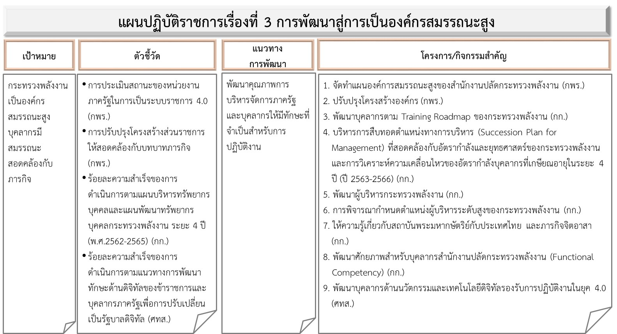

รูปที่ 4-3 (1) ความเชื่อมโยงแผนปฏิบัติราชการ เรื่องที่ 3 การพัฒนาสู่การเป็นองค์กรสมรรถนะสูง
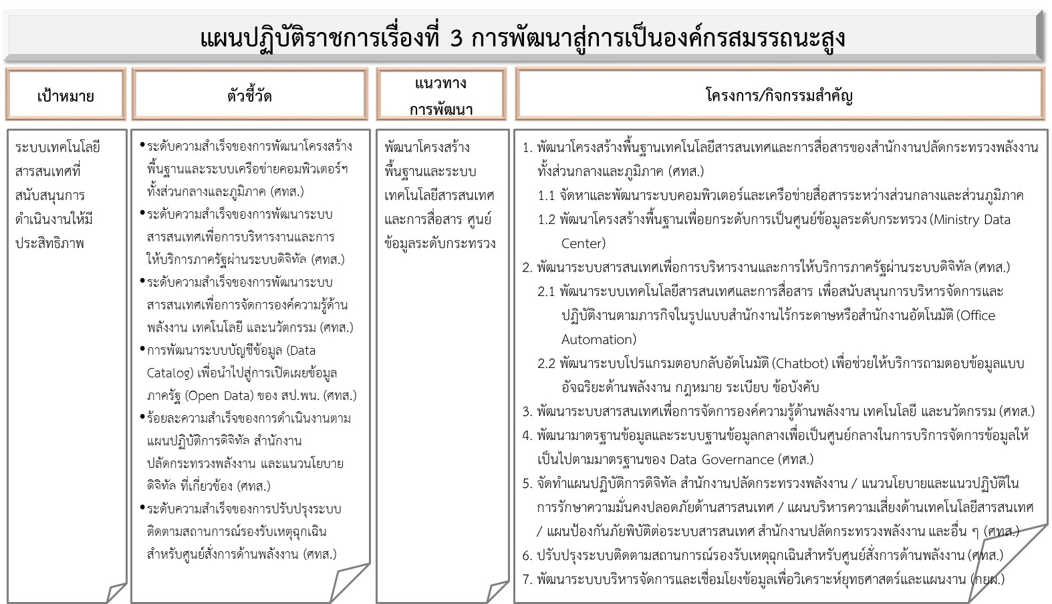

รูปที่ 4-3 (2) ความเชื่อมโยงแผนปฏิบัติราชการ เรื่องที่ 3 การพัฒนาสู่การเป็นองค์กรสมรรถนะสูง

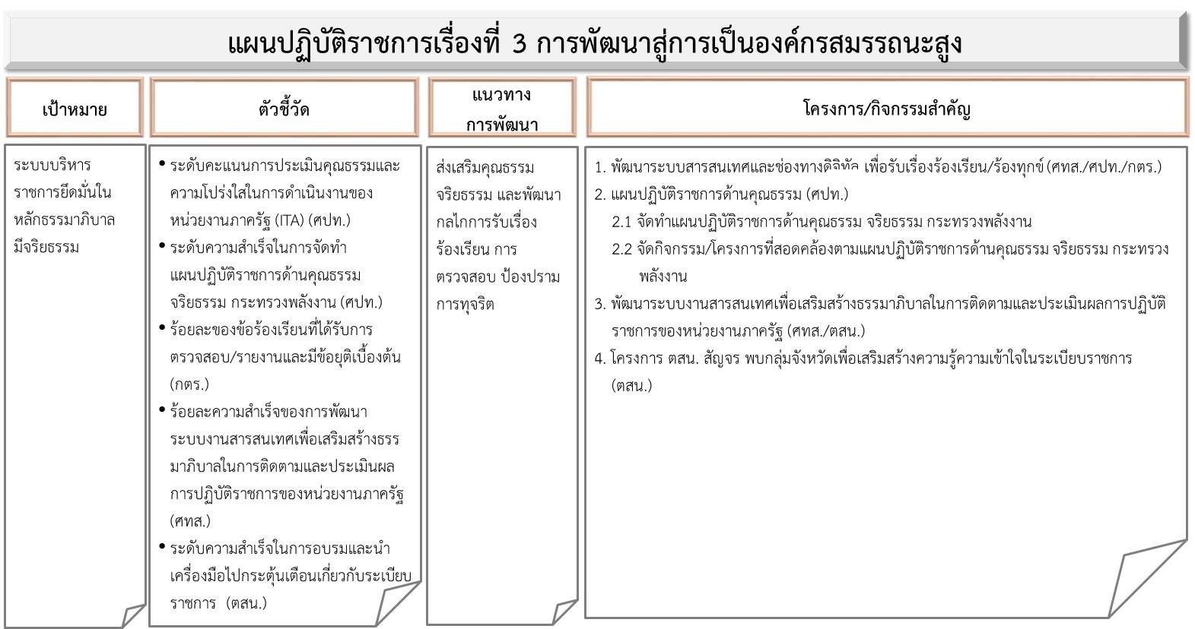

รูปที่ 4-3 (3) ความเชื่อมโยงแผนปฏิบัติราชการ เรื่องที่ 3 การพัฒนาสู่การเป็นองค์กรสมรรถนะสูง

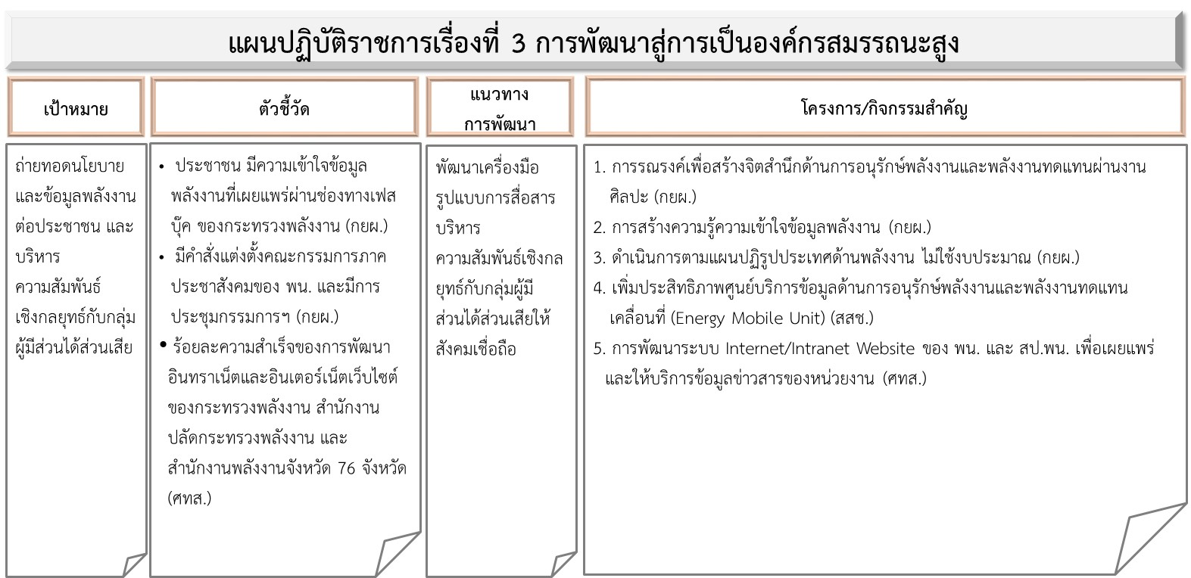

รูปที่ 4-3 (4) ความเชื่อมโยงแผนปฏิบัติราชการ เรื่องที่ 3 การพัฒนาสู่การเป็นองค์กรสมรรถนะสูง

4.4 แนวทางการจัดทำโครงการสำคัญ ปีงบประมาณ พ.ศ. 2565

สำนักงานสภาพัฒนาการเศรษฐกิจและสังคมแห่งชาติ (สศช.) ได้กำหนดแนวทางการจัดทำโครงการสำคัญเพื่อบรรลุเป้าหมายยุทธศาสตร์ชาติและแผนแม่บทภายใต้ยุทธศาสตร์ชาติ ประจำปีงบประมาณ
พ.ศ. 2565 มีแนวทางสำคัญ ได้แก่ การมองเป้าหมายร่วมกันของหน่วยงาน การวิเคราะห์ห่วงโซ่คุณค่า และการจัดลำดับโครงการสำคัญเพื่อประกอบการจัดทำแผนปฏิบัติราชการประจำปีงบประมาณ พ.ศ. 2565
ซึ่งสำนักงานปลัดกระทรวงพลังงาน (สป.พน.) ได้ร่วมกับหน่วยงานที่เกี่ยวข้อง จัดทำห่วงโซ่คุณค่า และมีบทบาทเป็นหน่วยงานสนับสนุนในห่วงโซ่คุณค่าเป้าหมายที่ 1. สัดส่วนการใช้ก๊าซธรรมชาติในการผลิตไฟฟ้า และห่วงโซ่คุณค่า เป้าหมาย 3. ค่าความเข้มข้นการใช้พลังงาน ดังตารางที่ 4-1 และ รูปที่ 4-1 และ 4-2
ตารางที่ 4-1 หน่วยงานที่เกี่ยวข้องในการขับเคลื่อนห่วงโซ่คุณค่าเป้าหมายแผนแม่บทย่อยโครงสร้างพื้นฐานพลังงาน จำนวน 4 เป้าหมาย
ห่วงโซ่คุณค่า  เป้าหมายแผนแม่บทย่อยโครงสร้างพื้นฐานพลังงาน | หน่วยงานเจ้าภาพ | หน่วยงาน  สนับสนุน
1. สัดส่วนการใช้ก๊าซธรรมชาติในการผลิตไฟฟ้า | สนพ. | ชธ./สป.พน./ปตท./กฟผ./สนง.กกพ.
2. สัดส่วนการใช้พลังงานทดแทนที่ผลิตได้เองในประเทศ ในการผลิตไฟฟ้า ความร้อน และเชื้อเพลิงชีวภาพ | พพ. | สนพ./ธพ.
3. ค่าความเข้มข้นการใช้พลังงาน | พพ. | สนพ./สป.พน./ธพ.
4. จำนวนแผนงาน และ/หรือ โครงการ ที่กำลังพัฒนา/โครงการ นำร่อง/โครงการที่มีการใช้งาน ที่เกี่ยวข้องกับการเพิ่มประสิทธิภาพระบบไฟฟฟ้าแต่ละระยะ | สนพ. | 3 การไฟฟ้า/สนง. กกพ.
ทั้งนี้ โครงการของ สป.พน. จำนวน 2 โครงการ ได้รับการคัดเลือกให้เป็นโครงการสำคัญประจำปีงบประมาณ
พ.ศ. 2565 จากกระบวนการประชุมเชิงปฏิบัติการร่วมกับหน่วยงานเจ้าภาพและสนับสนุน ได้แก่ โครงการพัฒนาระบบบริหารจัดการและเชื่อมโยงข้อมูลเพื่อวิเคราะห์ยุทธศาสตร์ และ แผนงานและโครงการเพิ่มประสิทธิภาพ การบูรณการการปฏิบัติงานร่วมกันระหว่างสำนักงานพลังงานจังหวัดองค์กรปกครองส่วนท้องถิ่นและ ผู้ประกอบการในพื้นที่ มีรายละเอียดความสอดคล้องกับองค์ประกอบและปัจจัยของห่วงโซ่คุณค่าเป้าหมาย
ตามแผนแม่บทย่อยด้านโครงสร้างพื้นฐานพลังงานดังรูปที่ 4-1
ห่วงโซ่คุณค่าที่ 1 เป้าหมายสัดส่วนการใช้ก๊าซธรรมชาติในการผลิตไฟฟ้า

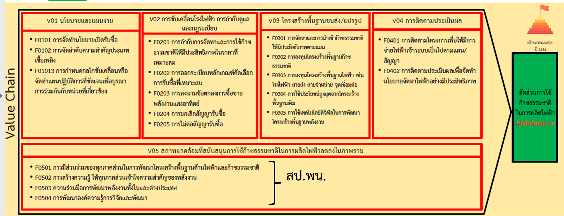

รูปที่ 4-4 สำนักงานปลัดกระทรวงพลังงานได้รับคัดเลือก “โครงการพัฒนาระบบบริหารจัดการและเชื่อมโยงข้อมูลเพื่อวิเคราะห์ยุทธศาสตร์และแผนงาน” และ “เพิ่มประสิทธิภาพการบูรณการการปฏิบัติงานร่วมกันระหว่างสำนักงานพลังงานจังหวัด องค์กรปกครองส่วนท้องถิ่น และผู้ประกอบการในพื้นที่” เป็นโครงการสำคัญ มีความสอดคล้องกับห่วงโซ่คุณค่าที่ 1 เป้าหมายสัดส่วนการใช้ก๊าซธรรมชาติในการผลิตไฟฟ้า องค์ประกอบ V05 สภาพแวดล้อมที่สนับสนุนการใช้ก๊าซธรรมชาติในการผลิตไฟฟ้าในภาพรวมลดลง ปัจจัย F0501 การมีส่วนร่วมของทุกภาคส่วนในการพัฒนาโครงสร้างพื้นฐานด้านไฟฟ้าและก๊าซธรรมชาติ

ห่วงโซ่คุณค่าที่ 3 ค่าความเข้มข้นการใช้พลังงาน

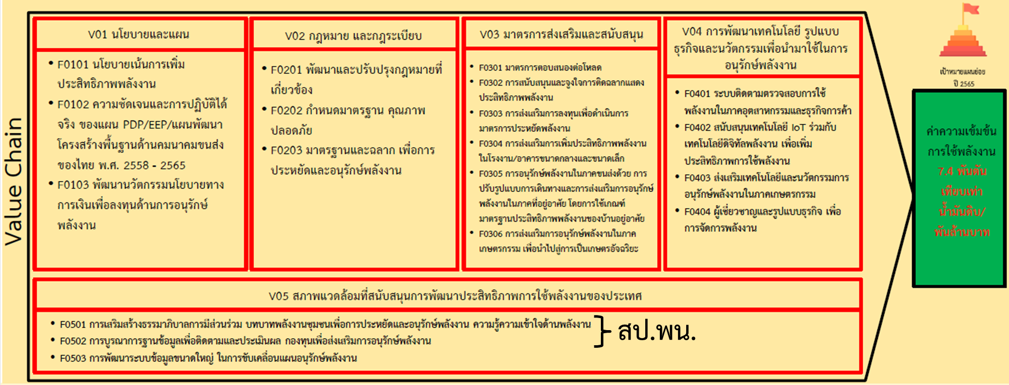
รูปที่ 4-5 สำนักงานปลัดกระทรวงพลังงานมีบทบาทเป็นหน่วยงานสนับสนุนใน ห่วงโซ่คุณค่าที่ 3 เป้าหมายค่าความเข้มข้นการใช้พลังงาน องค์ประกอบ V05 สภาพแวดล้อมที่สนับสนุนการพัฒนาประสิทธิภาพการใช้พลังงานงานของประเทศ ปัจจัย F0501 การเสริมสร้างธรรมาภิบาลการมีส่วนร่วม บทบาทพลังงานชุมชนเพื่อการประหยัดและอนุรักษ์พลังงาน ความรู้ความเข้าใจด้านพลังงาน และ ปัจจัย F0502 การบูรณาการฐานข้อมูลเพื่อติดตามและประเมินผล กองทุนเพื่อส่งเสริมการอนุรักษ์พลังงาน

4.5 การนำแผนปฏิบัติราชการ พ.ศ. 2563 – 2565 ของสำนักงานปลัดกระทรวงพลังงาน ไปสู่การปฏิบัติและการติดตามประเมินผล
- การติดตามตัวชี้วัด แผนปฏิบัติราชการ พ.ศ. 2563 – 2565
ของสำนักงานปลัดกระทรวงพลังงาน โดยกองยุทธศาสตร์และแผนงาน
- ติดตามผลการดำเนินงานและตัวชี้วัด ผ่านกลไกคณะทำงานขับเคลื่อนและเร่งรัดการดำเนินงานและการใช้จ่ายเงินงบประมาณของกระทรวงพลังงานและสำนักงานปลัดกระทรวงพลังงาน (รองปลัดกระทรวงพลังงาน ประธาน / กองยุทธศาสตร์และแผนงาน สำนักงานปลัดกระทรวงพลังงาน ฝ่ายเลขานุการ)
- ติดตามผลตัวชี้วัดแผนปฏิบัติราชการ พ.ศ. 2563–2565 ของสำนักงานปลัดกระทรวงพลังงาน กำหนดปีละ 1 ครั้ง และรายงานผลต่อคณะทำงานขับเคลื่อนและเร่งรัดการดำเนินงานและการใช้จ่ายเงินงบประมาณของกระทรวงพลังงานและสำนักงานปลัดกระทรวงพลังงาน
- พิจารณาปัญหา อุปสรรค เช่น ผลการปฏิบัติราชการตามมาตรการปรับปรุงประสิทธิภาพในการปฏิบัติราชการ ผลการประเมินสถานะหน่วยงานภาครัฐในการเป็นระบบราชการ 4.0 ผลสำรวจความพึงพอใจจากผู้มีส่วนได้เสีย เรื่องร้องเรียน จากช่องทางต่าง ๆ เพื่อใช้เป็นข้อมูล ข้อเสนอแนะในการทบทวนและปรับปรุงแผนปฏิบัติราชการครั้งต่อไป
- โครงการงบแผ่นดิน และ โครงการงบอื่น ๆ ที่สำคัญของสำนักงานปลัดกระทรวงพลังงาน
- รายงานผลการดำเนินงานผ่านระบบติดตามและประเมินผลแห่งชาติ eMENSCR (Electronic Monitoring and Evaluation System of National Strategy and Country Reform) ตามที่สำนักงานสภาพัฒนาการเศรษฐกิจและสังคมแห่งชาติกำหนด
- การประเมินผล

- กองยุทธศาสตร์และแผนงาน สำนักงานปลัดกระทรวงพลังงาน จะสรุปผลและวิเคราะห์การประเมินผลของแผนปฏิบัติราชการ พ.ศ. 2563–2565 ของสำนักงานปลัดกระทรวงพลังงาน เป็นรายปี
- ข้อเสนอแนะและผลการวิเคราะห์ที่ได้ จะเป็นข้อมูลประกอบการจัดทำแผนปฏิบัติราชการ ระยะ 5 ปี (พ.ศ. 2566-2570) ของสำนักงานปลัดกระทรวงพลังงาน ต่อไป

ส่วนที่ 5
ประมาณการวงเงินงบประมาณรวม พ.ศ. 2563–2565
ประมาณการวงเงินงบประมาณทั้งหมด 4,294.5559 ล้านบาท
วงเงิน (ล้านบาท)
เงินงบประมาณแผ่นดิน | เงินรายได้ของหน่วยงาน | เงินกู้ |  | อื่นๆ
เงินงบประมาณแผ่นดิน | เงินรายได้ของหน่วยงาน | ในประเทศ | ต่างประเทศ | อื่นๆ
624.2225 | - | - | - | 3,607.3334  - ส่วนกลาง 556.4294  - 76 จังหวัด 3,113.9040

ประมาณการวงเงินงบประมาณตามแผนปฏิบัติราชการ (ล้านบาท)
- ขับเคลื่อนนโยบายพลังงานสู่การปฏิบัติอย่างบูรณาการ

แผนปฏิบัติราชการ | 2563 | 2564 | 2565 | วงเงินรวม  (ล้านบาท)
เงินงบประมาณแผ่นดิน | 43.1821 | 14.5000 | 64.8000 | 122.4821
เงินรายได้ของหน่วยงาน | - | - | - | -
เงินกู้ในประเทศ | - | - | - | -
เงินต่างในประเทศ | - | - | - | -
อื่น ๆ | - | - | - | -
รวมทั้งสิ้น | 43.1821 | 14.5000 | 64.8000 | 122.4821

2) เครือข่ายพลังงานชุมชนเข้มแข็ง
แผนปฏิบัติราชการ | 2563 | 2564 | 2565 | วงเงินรวม  (ล้านบาท)
เงินงบประมาณแผ่นดิน | 117.0098 | 126.0877 | 166.2449 | 409.3424
เงินรายได้ของหน่วยงาน | - | - | - | -
เงินกู้ในประเทศ | - | - | - | -
เงินต่างในประเทศ | - | - | - | -
อื่น ๆ | 1,156.8423  - ส่วนกลาง 43.2850  - 76 จังหวัด 1,113.5573 | 835.4377  - ส่วนกลาง 73.2850  - 76 จังหวัด 762.1527 | 1,363.4274  - ส่วนกลาง 125.2334  - 76 จังหวัด 1,238.1940 | 3,355.7074  - ส่วนกลาง 241.8034  - 76 จังหวัด 3,113.9040
รวมทั้งสิ้น | 1,273.8521 | 961.5254 | 1,529.6724 | 3,765.0498

3) พัฒนาสู่การเป็นองค์กรสมรรถนะสูง

แผนปฏิบัติราชการ | 2563 | 2564 | 2565 | วงเงินรวม  (ล้านบาท)
เงินงบประมาณแผ่นดิน | 6.9274 | 28,470,600 | 57.0000 | 92.3980
เงินรายได้ของหน่วยงาน | - | - | - | -
เงินกู้ในประเทศ | - | - | - | -
เงินต่างในประเทศ | - | - | - | -
อื่น ๆ | 89.8779 | 89.2655 | 135.4825 | 314.6260
รวมทั้งสิ้น | 96.8053 | 117.7361 | 192.4825 | 407.0240

